Contenido

1. Autores del trabajo, planificación y entrega 3

1.1 Autores 3

1.2 Planificación 3

1.3 Entrega 3

2. Requisitos del prototipo a implementar 4

2.1 Requisitos funcionales 4

2.2 Otros requisitos 5

3. Criterios de comparación en la implementación 7

3.1 Criterio 1: Tiempo de aprendizaje de los dos gestores de contenido, Wordpress y Joomla. 7

3.2 Criterio 2: Tiempo de configuración. 7

3.3 Criterio 3: Manejo de diferentes roles de usuario. 7

3.4 Criterio 4: Si funcionan en todos los navegadores modernos. 7

Descripción: En Joomla esto es principalmente responsabilidad de la plantilla y sus características implícitas en el código, en los principales navegadores no nos ha dado ningún problema, en características “responsive” si. 7

3.5 Criterio 5: Exportación del sitio web. 7

3.6 Criterio 6: Extensiones necesarias para la funcionalidad requerida. 7

Descripción: En Joomla “JComments” para poder hacer comentarios en los artículos, “Akeeba Backup” para hacer backups de la página web, “DPAttachments” para adjuntar archivos a los artículos publicados, “Kunena Forum” para la implementación del foro en la web, “Sexy Polling” para la sección de encuestas. 7

3.7 Criterio 7: Comparación de horas empleadas en el desarrollo de cada sistema. 8

Descripción: En Joomla unos 15 dias contando como media 2 horas por cada puesto, en total 90 horas tirando muy por lo bajo. 8

3.8 Criterio 8: Velocidad de funcionamiento del sistema. 8

3.9 Criterio 9: Recursos necesarios. 8

3.10 Criterio 10: Facilidad de uso de los CMSs. 8

4. Proyecto de implementación de un prototipo del sistema utilizando la tecnología A 10

4.1 Documentación de diseño 10

4.2 Documentación de construcción 12

4.3 Documentación de pruebas 18

4.4 Documentación de instalación 18

4.5 Manual de usuario 22

5. Proyecto de implementación de un prototipo del sistema utilizando la tecnología B 28

5.1 Documentación de diseño 28

5.2 Documentación de construcción 33

5.3 Documentación de pruebas 43

5.4 Documentación de instalación 44

5.5 Manual de usuario 49

6. Comparación de las dos implementaciones 54

6.1 Evaluación de los criterios en la implementación usando la tecnología A: WordPress 54

6.2 Evaluación de los criterios en la implementación usando la tecnología B: Joomla 55

Akeeba Backup: para hacer backups de la página web 56

DPAttachments: para adjuntar archivos a los artículos ya publicados 56

Kunena Forum: necesario para la implementación del foro en la web 56

7. Comparación de la implementación de las tecnologías 57

8. Conclusiones 58

# 1. Autores del trabajo, planificación y entrega

## 1.1 Autores

Somos el Grupo 4 de turno de mañana y a continuación los nombres de los miembros del grupo:

Miembro 1: “MiroslavaGenkova” - Miroslava Genkova Petrova (coordinadora del grupo)

Miembro 2: “NattdelaFuente” - Natalia de la Fuente

Miembro 3: “DianaLO7” - Diana Limaylla Orrego

Miembro 4: “lauralorenzo” - Laura Lorenzo

miembro 5: “andresrsanchez” - Andrés Rodríguez Sánchez

## 1.2 Planificación

Este es el enlace a la planificación del trabajo utilizando la herramienta online GanttPro: <https://app.ganttpro.com/shared/token/bd879f0aaa61620ccf374f7f851b7dec73544d87576c90827f3b8ebf9f20dddb>

Todos los miembros del grupo tienen como mínimo 45 horas de trabajo asignados.

## 1.3 Entrega

Este es el enlace al repositorio en GitHub creado para el trabajo: <https://github.com/MiroslavaGenkova/TG3.git>

En dicho repositorio se encuentran los siguientes archivos en la rama master:

* Informe del trabajo: TG3_final.docx
* Presentación del trabajo: TG3_final.pptx
* Prototipos obtenidos implementando cada una de las tecnologías (deben incluir el código fuente y todos los archivos necesarios para la instalación y uso de cada prototipo):
  + PrototipoTecnologiaA_final.zip (o .rar)
  + PrototipoTecnologiaB_final.zip (o .rar).

# 2. Requisitos del prototipo a implementar

El objetivo del proyecto es comparar la implementación de un mismo prototipo de sistema utilizando dos tecnologías diferentes (A y B).

Es importante cumplimentar este apartado antes de empezar a implementar el prototipo de cada tecnología, porque ambos prototipos deben cumplir los requisitos que se establezcan en este apartado. Si se van a crear dos equipos de trabajo, uno para cada prototipo, el contenido de este apartado es lo que han de compartir ambos equipos como punto de partida.

Cuanto más detallados sean los requisitos, mayor será la precisión en la comparación que se realizará al final del trabajo. Se trata de conseguir dos prototipos con igual funcionalidad, pero utilizando diferentes tecnologías.

Se puede dar libertad a los equipos de desarrollo en cuanto al diseño, pero la funcionalidad debe ser lo más parecida posible. Por ejemplo, no es necesario que los colores utilizados en las pantallas sean exactamente los mismos en ambos prototipos, a no ser que los miembros del grupo lo hayan decidido así, en cuyo caso, esos detalles de colores deben incluirse en el catálogo de requisitos, para que ambos equipos los cumplan.

## 2.1 Requisitos funcionales

Los requisitos funcionales deben ser los mismos para las dos implementaciones.

En la siguiente tabla se indicará el catálogo de requisitos funcionales del sistema.

| **REQ.** | **DESCRIPCIÓN** |
| --- | --- |
| RF01 | Buscador en el contenido de la página |
| RF02 | Menú de trabajos |
| RF03 | Mostrar los trabajos |
| RF04 | Permitir que el texto deseado se puede poner en negrita |
| RF05 | Permitir que el texto deseado se puede poner en diferente color |
| RF06 | Organizar por temas los trabajos |
| RF07 | Descargar trabajos |
| RF08 | Manejo de diferentes roles de usuario |
| RF09 | Incluir funcionalidad “Leer Más” |
| RF10 | Estrategias de navegación para ayudar al visitante a encontrar el contenido que necesite |
| RF11 | Permitir envío de comentarios y sugerencias por parte de los visitantes. |
| RF12 | Permitir la subida de hojas de estilos para modificar el diseño del portal web. |
| RF13 | Debe contar con extensiones para incluir nuevas funcionalidades o plugins. |
| RF14 | Proporcionar un servicio de mensajería para alertas vía correo electrónico. |
| RF15 | Permitir la eliminación de las publicaciones. |
| RF16 | Permitir la actualización de noticias. |
| RF17 | Zona de administración desde la cual los administradores puedan publicar, gestionar y administrar el contenido. |
| RF18 | Zona de discusión o foro para que los usuarios puedan publicar noticias o preguntas y el resto de usuarios puedan participar. |
| RF19 | Formulario de contacto |
| RF20 | Zona de encuestas |
| RF21 | Página de enlaces de interés |
| RF22 | Zona de enlaces a redes sociales |
| RF23 | Todo el material debe estar en español. |
| RF24 | Permitir eliminar los comentarios |
| RF25 | Zona de contacto por si se desea más información. |

## 2.2 Otros requisitos

Se pueden incluir aquí otros requisitos para el prototipo que no puedan considerarse como funcionales. Por ejemplo, requisitos de datos, de seguridad, de interfaz de usuario, de rendimientos, etc.

Se puede dejar libertad

En la siguiente tabla se indicará el catálogo de requisitos no funcionales del sistema.

| **REQ.** | **DESCRIPCIÓN** |
| --- | --- |
| R01 | Los colores deben ser los mismos en los dos CMS |
| R02 | Deben de tener contraseñas seguras |
| R03 | Deben de tener las últimas actualizaciones de seguridad |
| R04 | Ninguna página debe de tardar más de 2 segundos a cargar |
| R05 | Deben de funcionar en todos los navegadores modernos |
| R06 | Que el sistema sea mantenible, es decir, fácil de modificar |
| R07 | Debe de funcionar en Windows y Mac |
| R08 | Renombrar al usuario “admin” |
| R09 | Nombrado correcto de los módulos de posición (footer-left, footer-middle etc) |
| R10 | No usar sitios web “Third-Party” |
| R11 | Evitar la sobreescritura de “templates” |
| R12 | Los datos de contacto deben de mostrarse en el pie de página de la web. |
| R13 | Las secciones (inicio, noticias, contacto…) deben mostrarse en la parte superior izquierda, debajo de la cabecera. |
| R14 | La cabecera debe tener las siguientes dimensiones: 780 × 165 mm. |
| R15 | Todas las posiciones de las secciones deben venir definidas en la Hoja de Estilo. |
| R16 | Los menús deben mostrarse en la parte derecha. |
| R17 | Palabras clave que enlacen a contenidos. |
| R18 | Fecha y hora en la parte superior de la cabecera. |
| R19 | Se deben usar el mismo tipo de fuentes en ambos CMS |
| R20 | Web SEO Friendly (amigable o que favorece el SEO) |
| R21 | Páginas y Entradas etiquetadas correctamente |
| R22 | Diseño responsivo |
| R23 | URLs amigables |
| R24 | El uso del sitio web debe resultar sencillo y cómodo a todos los usuarios. |
| R25 | Poner el mismo subdominio. |

# 3. Criterios de comparación en la implementación

**3.1 Criterio 1: Tiempo de aprendizaje de los dos gestores de contenido, Wordpress y Joomla.**

Descripción: En el caso de Joomla aproximadamente han sido 15 días de trabajo, sumando la instalación, construcción y diseño.

Wordpress: el tiempo de aprendizaje en Wordpress ha sido constante desde que empezamos a realizar el trabajo hasta acabar con él habiendo realizado todos los requisitos exigidos, unos 12 días más o menos, pero aún así, habiendo aprendido mucho sobre el CMS, todavía se podrían aprender muchas más cosas sobre él dedicando más tiempo.

Tipo de valor: Numérico

**3.2 Criterio 2: Tiempo de configuración.**

Descripción: Unos 5 días tardando sobretodo en la configuración del servidor de Joomla y los problemas que ha dado con las extensiones debido a incompatibilidades.

Wordpress: al cumplir la versión online con todos los requisitos que queríamos implementar, la configuración ha sido fácil y rápida pues solo teníamos que crear una cuenta en wordpress.com y empezar a crear el sitio web, que es lo que ha llevado más tiempo.

Tipo de valor: Numérico

**3.3 Criterio 3: Manejo de diferentes roles de usuario.**

Descripción: Hemos definido 2 usuarios en Joomla además del administrador, tratando diferentes grupos de rol como son el grupo “Registrado” y el grupo “Editor”.

Wordpress: cualquiera puede visitar la web yendo a su url, luego hemos definido el rol de administrador, que puede realizar todo tipo de cambios a la web, subir y borrar contenido; y el usuario registrado en Wordpress o que se registre con email en la web puede realizar comentarios y comenzar una discusión en la zona del foro.

Tipo de valor: Texto

**3.4 Criterio 4: Si funcionan en todos los navegadores modernos.**

Descripción: En Joomla esto es principalmente responsabilidad de la plantilla y sus características implícitas en el código, en los principales navegadores no nos ha dado ningún problema, en características “responsive” si.

Wordpress: al estar alojado directamente en el dominio de wordpress.com, funciona en todos los navegadores sin problemas, además de en dispositivos móviles y tabletas.

Tipo de valor: Booleano

**3.5 Criterio 5: Exportación del sitio web.**

Descripción: Con la herramienta “Akeeba Backup” en el CMS Joomla se ha exportado entre diferentes servidores, de una manera muy visual y intuitiva.

Wordpress: se puede exportar fácilmente desde la web, para migrarlo a otro servidor o incluso otro CMS.

Tipo de valor: Booleano

**3.6 Criterio 6: Extensiones necesarias para la funcionalidad requerida.**

Descripción: En Joomla “JComments” para poder hacer comentarios en los artículos, “Akeeba Backup” para hacer backups de la página web, “DPAttachments” para adjuntar archivos a los artículos publicados, “Kunena Forum” para la implementación del foro en la web, “Sexy Polling” para la sección de encuestas.

Wordpress: wordpress.com ofrecía todo lo necesario para cumplir los requisitos, aparte utilizamos “polldaddy” para agregar las encuestas, y un mapa de Google Maps para añadir nuestra ubicación.

Tipo de valor: Texto

**3.7 Criterio 7: Comparación de horas empleadas en el desarrollo de cada sistema.**

Descripción: En Joomla unos 15 dias contando como media 2 horas por cada puesto, en total 90 horas tirando muy por lo bajo.

Wordpress: en nuestro caso éramos 2 personas realizando la web, y se tardó unos 10 días en total para realizar todo.

Tipo de valor: Numérico

**3.8 Criterio 8: Velocidad de funcionamiento del sistema.**

Descripción: Debido a la conexión del servidor Joomla de 3 MB, no es muy rápida, notándose sobre todo al ponerle plantillas con muchas imágenes.

Wordpress: al estar alojado en wordpress.com funciona con bastante rapidez y eficacia.

Tipo de valor: Texto

**3.9 Criterio 9: Recursos necesarios.**

Descripción: Contando con la implementación online de Joomla, un servidor y un dominio, además de los 3 ordenadores que hemos usado para la edición y construcción de la web.

Wordpress: se necesitó acceso a internet para realizarla, y lo hicimos con dos ordenadores distintos.

Tipo de valor: Texto

**3.10 Criterio 10: Facilidad de uso de los CMSs.**

Descripción: La facilidad de uso de Joomla es relativa, si lo mantienes en local no tienes ningún problema con la implementación XAMPP, lo bueno viene cuando lo pasas online y fallan mil parámetros como las versiones de las extensiones, los permisos que maneja Joomla y el servidor, los servicios activos en éste etc.

Wordpress: según nuestra experiencia, wordpress resulta bastante sencillo de utilizar una vez te acomodas y te haces con el control de la herramienta.

Tipo de valor: Texto

## 4. Proyecto de implementación de un prototipo del sistema utilizando la tecnología A

## 4.1 Documentación de diseño

Para cumplir con los requisitos indicados en el segundo apartado de este documento, se ha llevado a cabo el diseño de los siguientes prototipos para la interfaz de usuario del CMS en WordPress.

* **Prototipo página de inicio**:

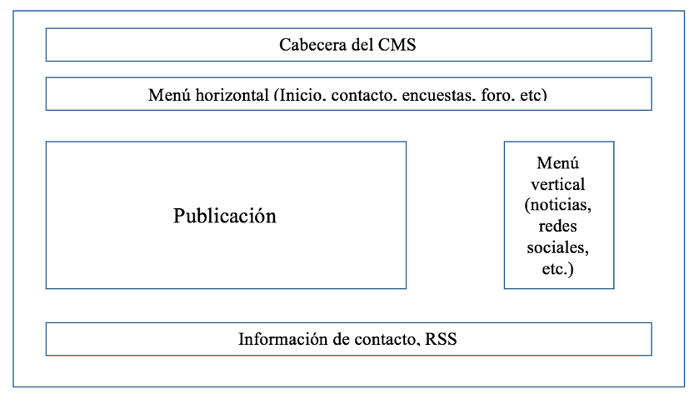

Desde la página de inicio se podrá acceder a todo el contenido de la página de la siguiente forma:

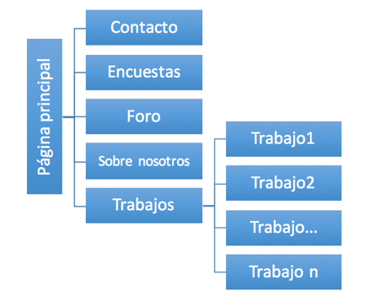

Así mismo, desde cada una de las páginas (contacto, encuestas, foro, etc), será posible volver a la página de inicio o ir a la pestaña deseada desde el menú horizontal situado bajo la cabecera, dado que este estará presente en todas las páginas.

* **Prototipo página de contacto**:

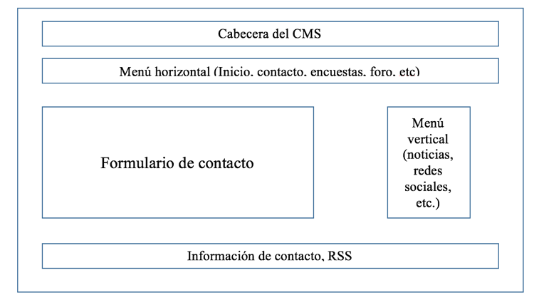

Mediante el formulario de contacto, el usuario podrá enviarnos sus consultas.

* **Prototipo página de encuestas**:

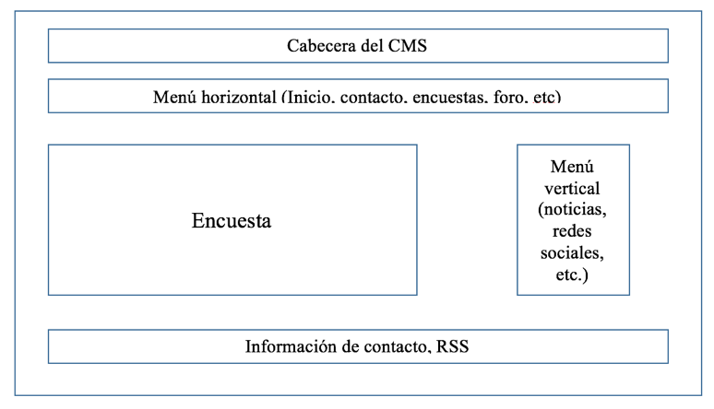

Nuestras encuestas estarán disponibles para valorar la experiencia del usuario con el uso de los diferentes CMS. Los resultados de estas se ofrecen mediante la web Polidaddy.com.

* **Prototipo Foro**:

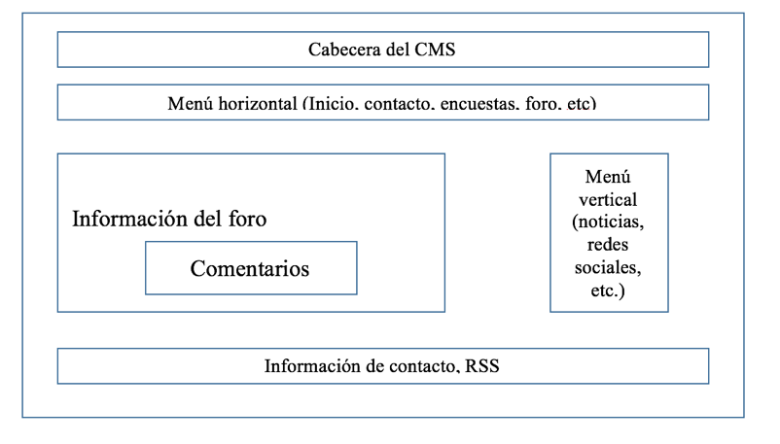

Dentro del foro será posible incluir comentarios e iniciar discusiones por parte de los usuarios de nuestro CMS.

* **Prototipo “Sobre nosotros”**:

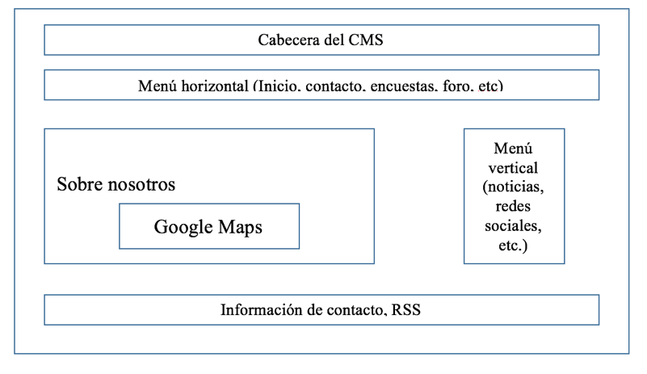

Incluye una descripción de la información de los miembros del grupo 5, una dirección de contacto y nuestra localización mediante el uso de Google Maps.

* **Prototipo Trabajos**.

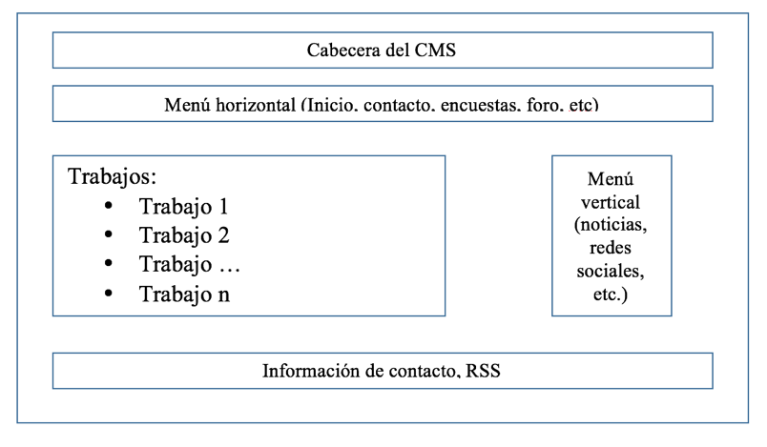

Desde esta pestaña el usuario accederá a los trabajos publicados, pulsando en el enlace de cada uno de estos se activará la descarga del trabajo correspondiente.

## 4.2 Documentación de construcción

Hay que incluir una descripción de la construcción del prototipo, incluyendo algún extracto de código fuente. No es necesario todo el código. Sólo algún extracto para ver cómo se ha comentado.

Hay que incluir una descripción de la construcción del prototipo, incluyendo algún extracto de código fuente. No es necesario todo el código. Sólo algún extracto para ver cómo se ha comentado.

La construcción de la web se ha realizado online en wordpress.com, para ello se ha elegido la plantilla llamada “Hemingway Rewritten” como temas inicial ya que se sjutaba a nuestro requisitos, y apartir de ella hemos ido modificando las partes y estrutura, añadiendo todo lo especificado en los requisitos.

Wordpress es un CMS muy visual, y con los requisitos que teníamos no hemos tenido que tocar código. Aquí dejamos un extracto del principio del código fuente de la plantilla de la web ya personalizada a nuestro gusto:

*<!DOCTYPE html>*

*<html lang="es-ES">*

*<head>*

*<meta charset="UTF-8">*

*<meta name="viewport" content="width=device-width, initial-scale=1">*

*<title>DTE &#8211; TG3 | Página creada para la asignatura de Desarrollo de Tecnologías Emergentes</title>*

*<link rel="profile" href="http://gmpg.org/xfn/11">*

*<link rel="pingback" href="https://dtetg3.wordpress.com/xmlrpc.php">*

*<script type="text/javascript">*

*WebFontConfig = {"google":{"families":["Open+Sans:r:latin,latin-ext","Open+Sans:r,i,b,bi:latin,latin-ext"]}};*

*(function() {*

*var wf = document.createElement('script');*

*wf.src = 'https://s1.wp.com/wp-content/plugins/custom-fonts/js/webfont.js';*

*wf.type = 'text/javascript';*

*wf.async = 'true';*

*var s = document.getElementsByTagName('script')[0];*

*s.parentNode.insertBefore(wf, s);*

*})();*

*</script>*

Se modificó la imagen de header que venía por defecto y se añadió una de Wordpress vs Joomla. Además del título y breve descripción de la web.

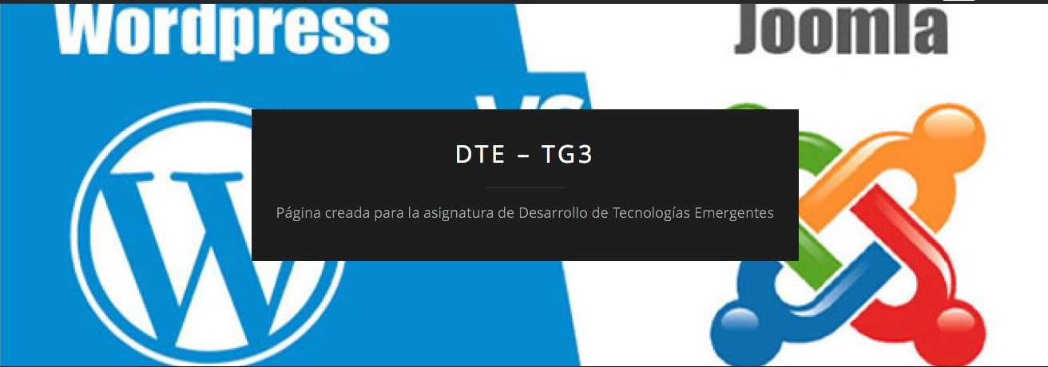

En la página de inicio se agregó una entrada con la imagen de la web de Wordpress vs Joomla, además de una descripción del fin de la web.

Se añadieron diversas páginas a la web, accesibles desde la cabecera de la web, según los requisitos mandados:



* Contacto: un formulario de contacto para que nos puedan enviar sugerencias, preguntas o comentarios.

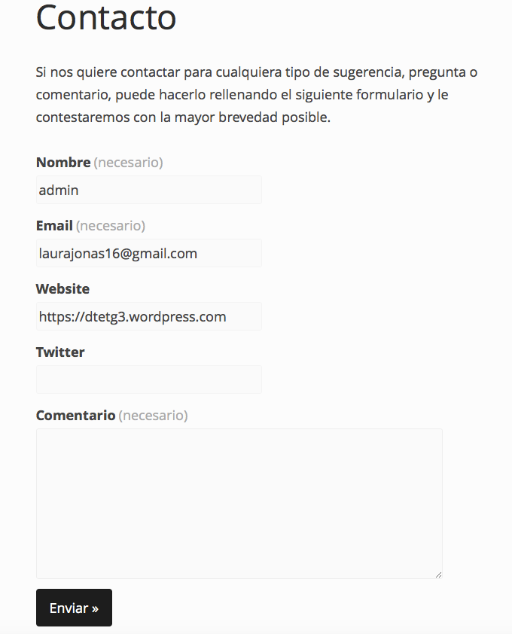

* Encuestas: página con diversas encuestas sobre CMS realizadas a través de polldaddy.

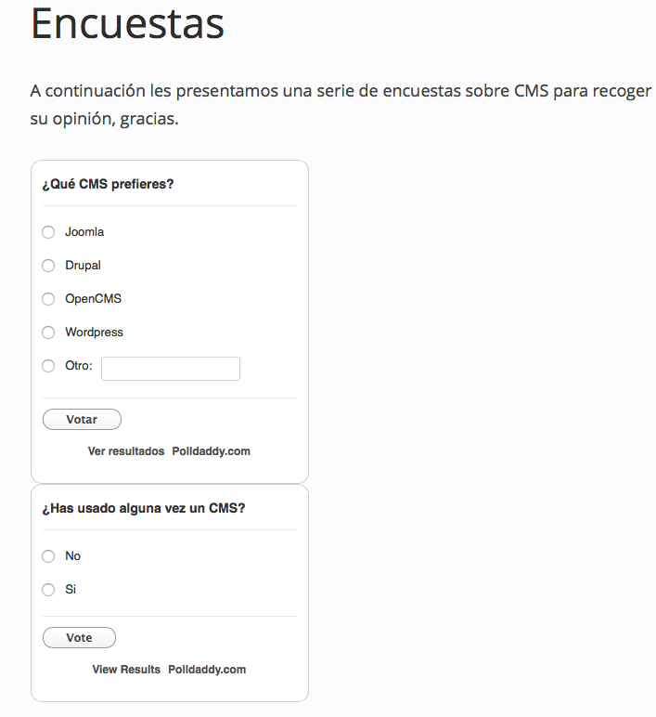

* Foro: página con comentarios habilitados para que cualquier usuario pueda empezar una discusión sobre CMS o contestar a alguna ya iniciada.

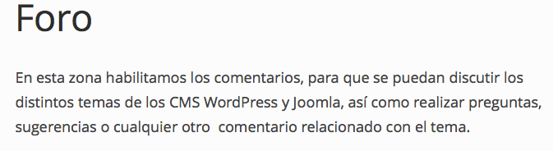

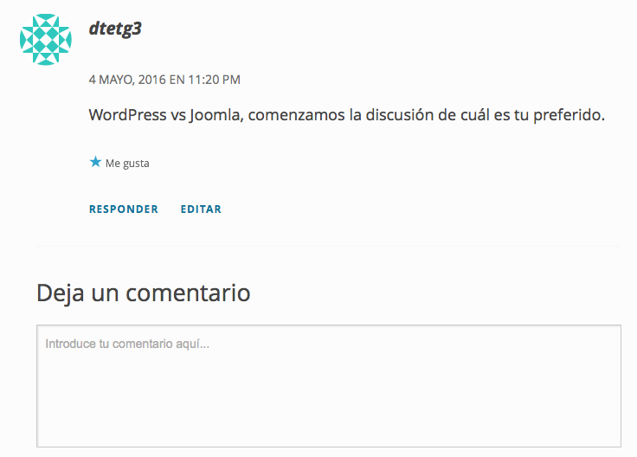

* Sobre nosotros: breve descripción sobre quiénes somos en el grupo, qué hacemos y dónde estamos.

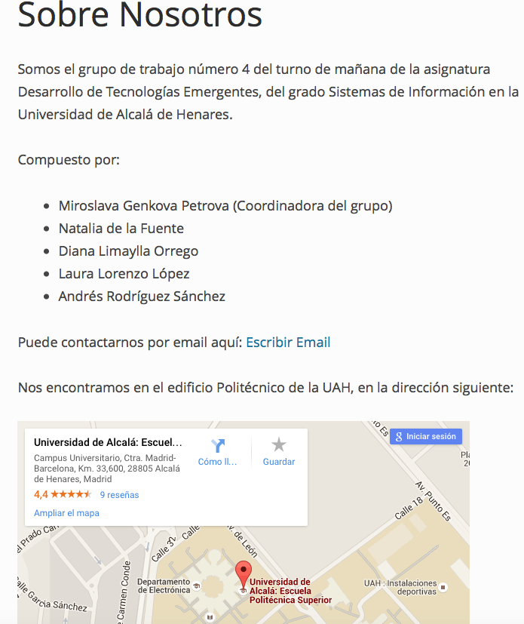

* Trabajos: página donde se pueden visualizar y descargar los distintos trabajos individuales realizados por cada miembro del grupo.

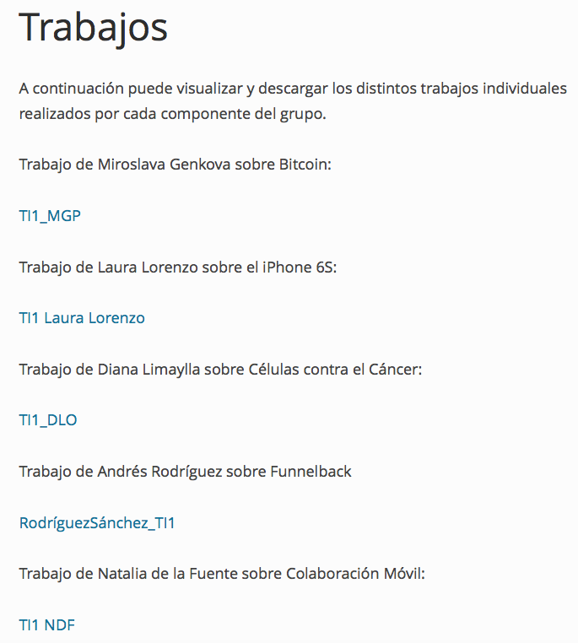

En el menú lateral de la izquierda de la web se añadió un buscador interno, un pequeño menú con las redes sociales de la UAH, un link para seguir directamente la web a través de tu email si estás registrado en wordpress, o una caja de texto para introducir tu email y segurila, además de una lista de sitios de interés.

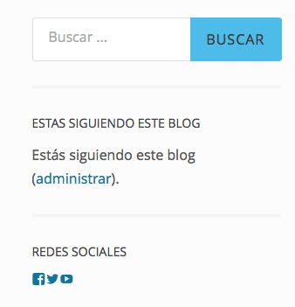

En el pie de página nos encontramos con el Feed RSS de la web, además de la ficha de contacto general, con dirección, teléfono y horario.

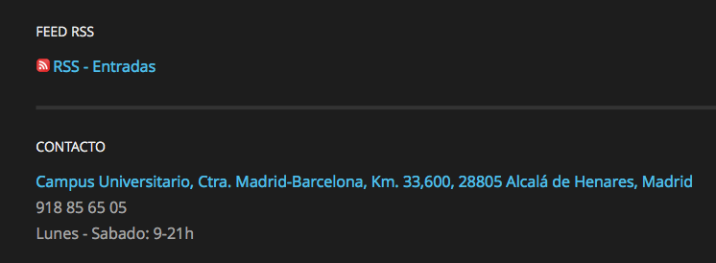

## 4.3 Documentación de pruebas

## 

## 4.4 Documentación de instalación

WordPress nos ofrece dos formas de uso:

* **Wordpress.org** desde la cual es posible descargar el CMS e instalarlo en nuestra página web y desde ahí realizar las modificaciones oportunas.
* **Wordpress.com** para la creación del CMS online. Mediante el uso de esta página es posible crear una cuenta con su correspondiente usuario y contraseña. Desde esta, se podrán realizar modificaciones con ciertas restricciones en la versión gratuita.

Debido a las características del CMS definido por los requisitos funcionales descritos en apartados anteriores, nos hemos decantado por emplear Wordpress.com. No consideramos necesario instalar Wordpress.org dado que la opción online pone a nuestra disposición todas las opciones que necesitamos para implementar nuestro CMS.

Los pasos a seguir para utilizar o “instalar” WordPress.com son los siguientes:

1. Dirigirse a la siguiente dirección: <https://es.wordpress.com>
2. Nos encontraremos con la siguiente pantalla:

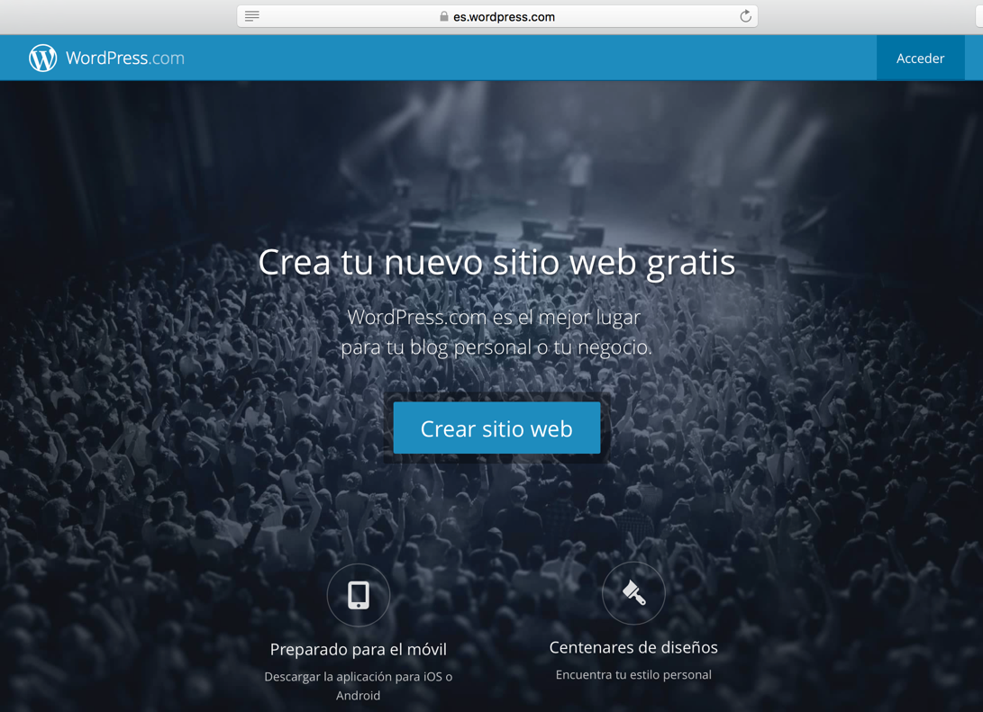

1. Pulsar botón “Crear sitio web”, se nos mostrarán las siguientes opciones:

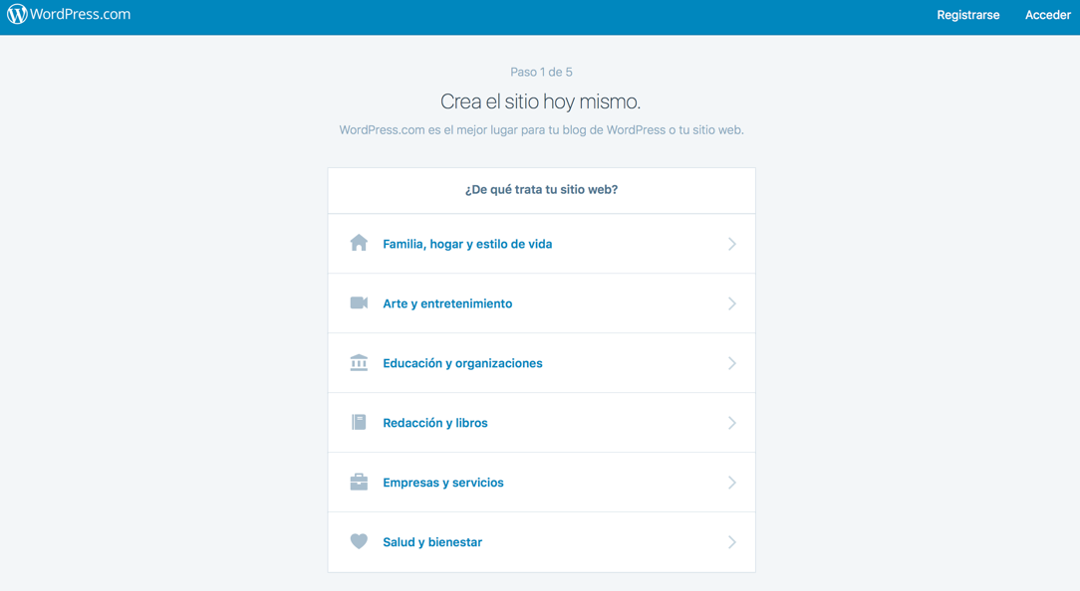

En función de la elección, WordPress nos ofrecerá una amplia gama de temas para nuestro sitio web.

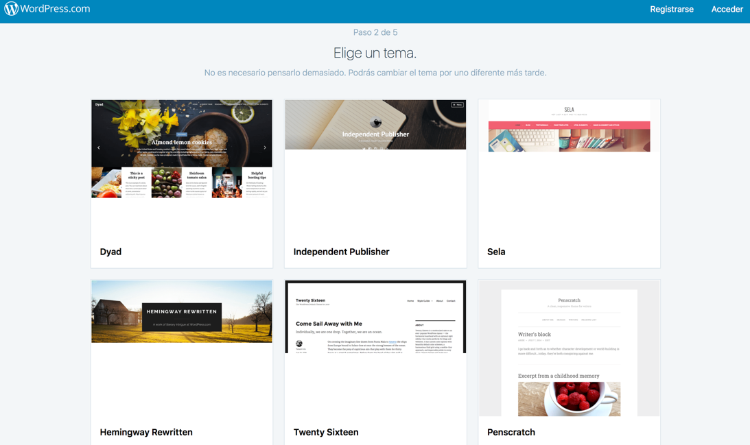

1. El tema elegido en nuestro caso será el siguiente:

El motivo de la elección es debido a que cumple con los requisitos definidos en los apartados anteriores (cabecera en la parte superior, distribución de los menús, etc).

1. En este paso se elige un dominio que será la dirección url que debe utilizar cualquier usuario que quiera entrar en nuestra web.

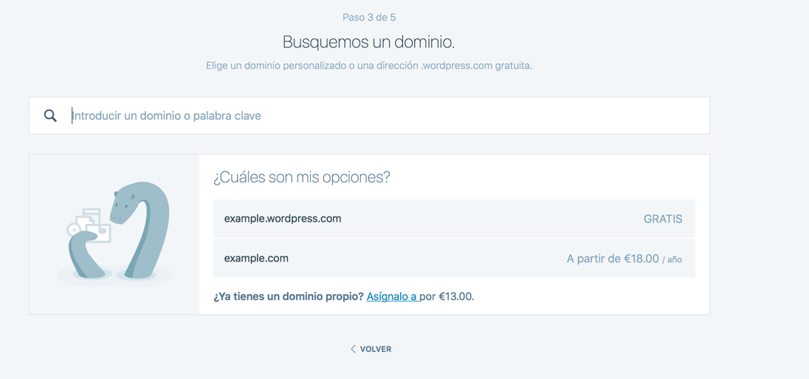

En nuestro caso optaremos por la versión gratuita dado que no está entre los requisitos utilizar un dominio propio.

Los datos de nuestro CMS serán los siguientes:

**url:** <https://dtetg3.wordpress.com>

WordPress nos confirmará que la url está disponible para ser utilizada:

1. El siguiente paso será seleccionar el plan que más te conviene:

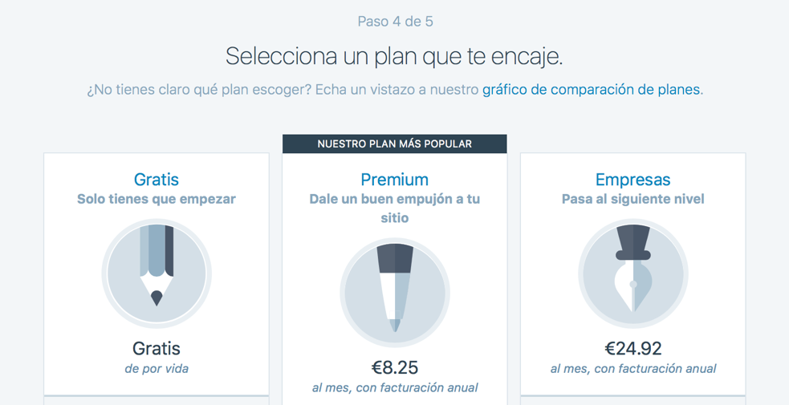

En nuestro caso, la opción seleccionada será el plan gratuito que cubre perfectamente nuestros requerimientos.

1. En el último paso seleccionaremos el nombre de usuario y contraseña necesarios para gestionar nuestro CMS en wordpress.com.

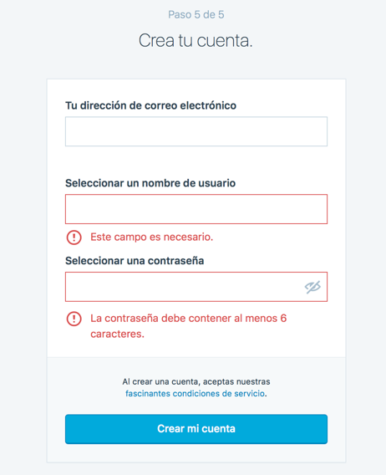

En nuestro caso, los datos para administrar nuestro CMS son:

**Usuario: admintg3**

**Contraseña: AdminDteTg3**

1. A partir de este momento lo único que debe hacer el usuario que desee administrar nuestro CMS es:
2. Dirigirse a wordpress.com
3. Pulsar sobre el botón "acceder" situado en la parte superior derecha.
4. Introducir los datos de acceso.

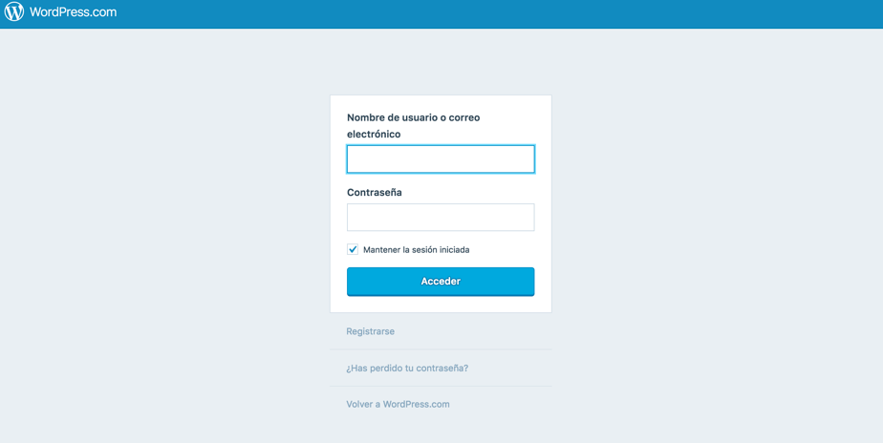

## 4.5 Manual de usuario

1. **Acceder a la zona de administración del CMS:**
2. Introducir en el navegador la url del CMS: <https://es.wordpress.com>
3. Pinchar en el botón Acceder.
4. Introducir los credenciales:

**usuario: AdminTg3**

**contraseña: AdminDteTg3**

1. Se abrirá la siguiente pantalla:

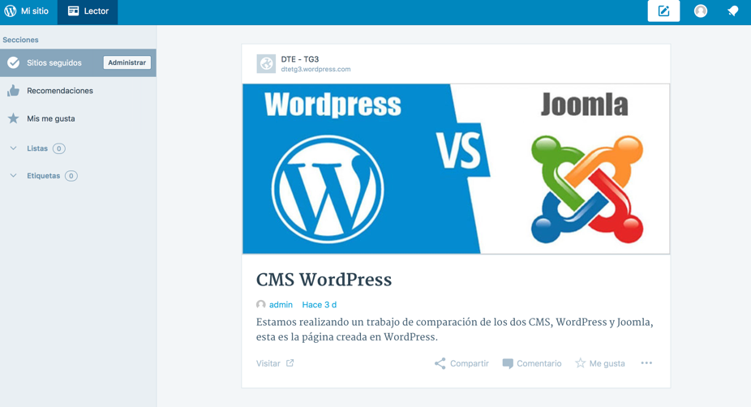

1. Pulsar sobre “Mi sitio” y dentro de la siguiente pantalla encontraremos las siguientes opciones:

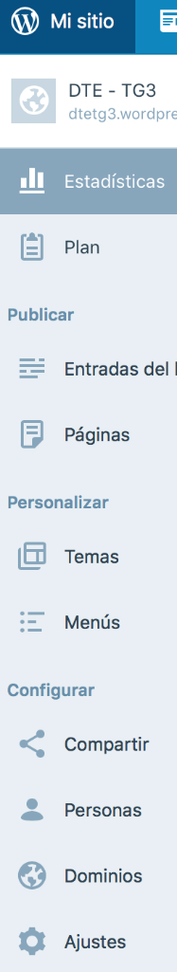 

1. **Seleccionar fuente y color del CMS:**
2. Pulsaremos sobre la opción Personalizar – **Temas** que hemos visto en el punto anterior, nos cargará el personalizador:

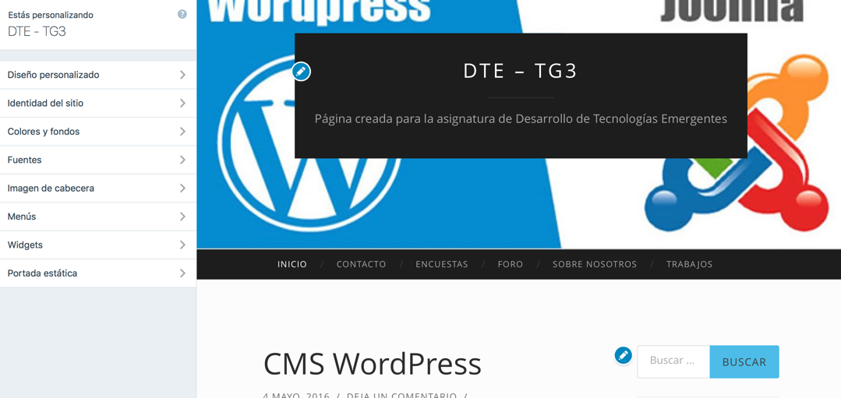

1. En el menú de la izquierda podremos seleccionar la fuente y el color del CMS.
2. **Modificar la plantilla del CMS:**
3. Pulsar sobre la opción “Temas” y aparecerá lo siguiente:

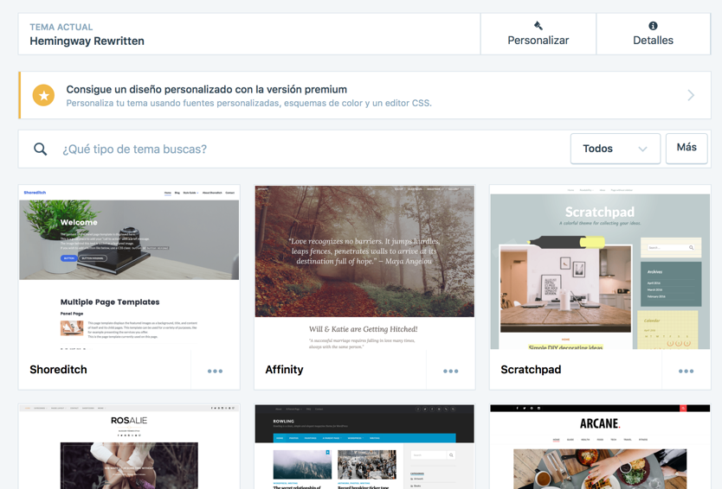

1. Aquí podremos seleccionar la plantilla que mejor se ajuste a nuestros requisitos.
2. **Publicar contenido:**
3. Pulsar sobre la opción “Añadir Entrada”, se abrirá la siguiente pantalla: 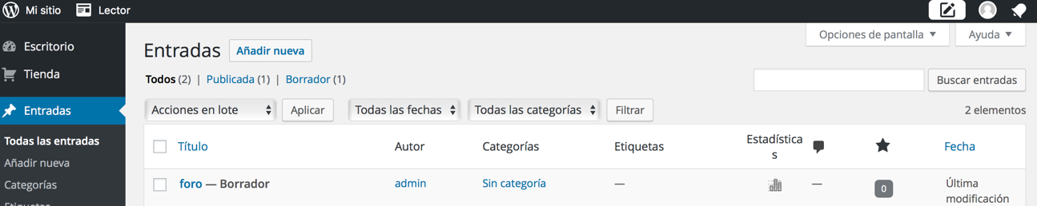
4. Pulsando en “Añadir nueva” podremos añadir nuevas entradas al CMS desde la siguiente pantalla:

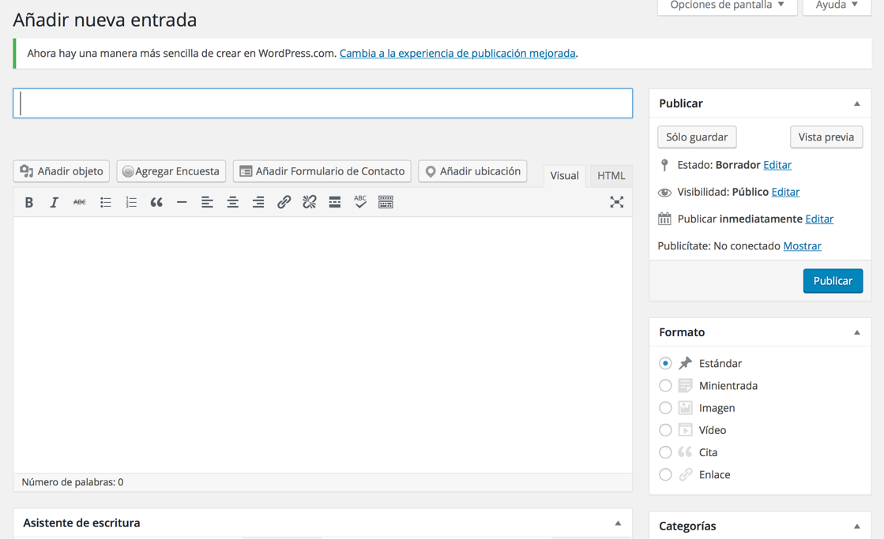

1. **Eliminar publicaciones:** Seleccionado la entrada que se desea borrar, pulsaremos sobre la opción “papelera” para eliminar la publicación.

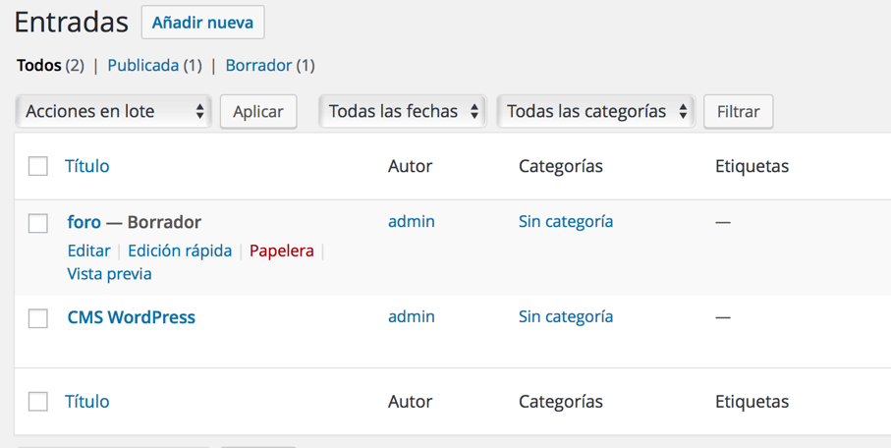

1. **Añadir encuestas:**
2. Pulsar “Ajustes”, una vez dentro pulsaremos sobre la opción “Encuestas”:

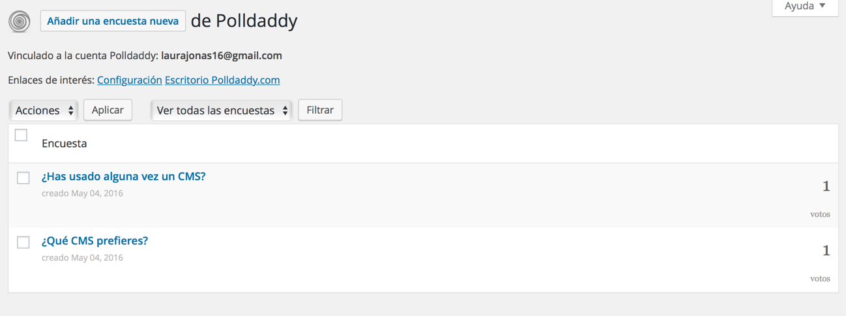

1. Pulsando la opción “Añadir encuesta nueva” podremos añadir las encuestas que deseemos.
2. **Insertar enlaces a redes sociales:**
3. Pulsar “Ajustes”, una vez dentro pulsaremos sobre la opción “Compartir”:

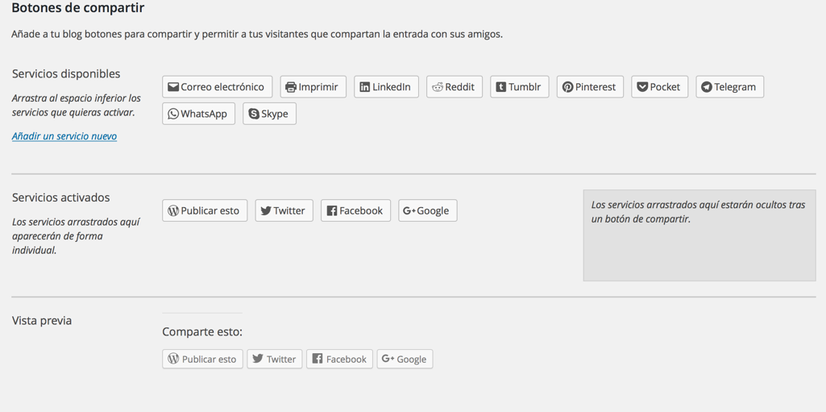

1. Pulsando sobre la opción “Añadir un servicio nuevo” y seleccionamos la red social que se desea configurar.
2. **Roles de usuario:** Desde la opción “Personas” podremos configurar los diferentes roles que nos ofrece WordPress.com, simplemente pulsando añadir se abrirá la siguiente ventana:

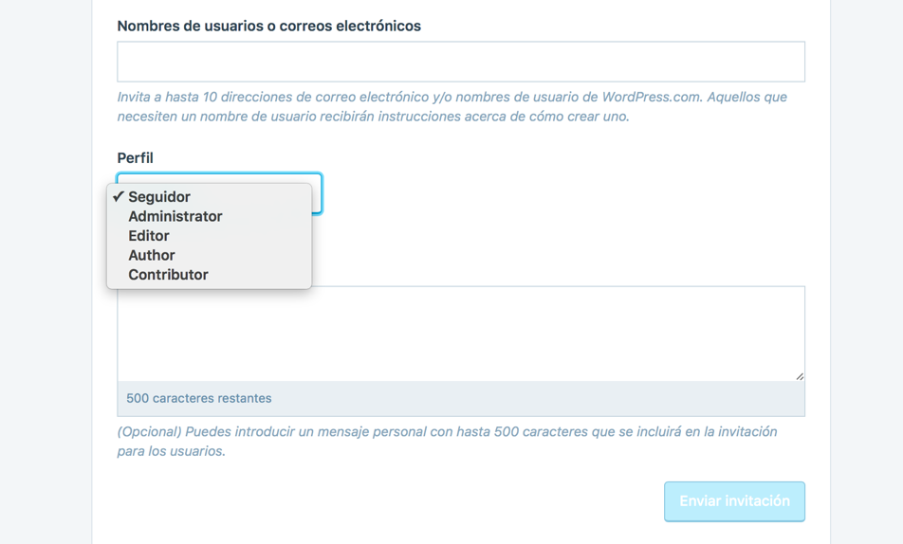

Desde la cual podremos enviar la invitación al usuario deseado con los permisos necesarios según el perfil seleccionado.

1. **Configurar el menú de trabajos:**
2. Pulsar la opción “Páginas”. Entraremos en la edición de la página:

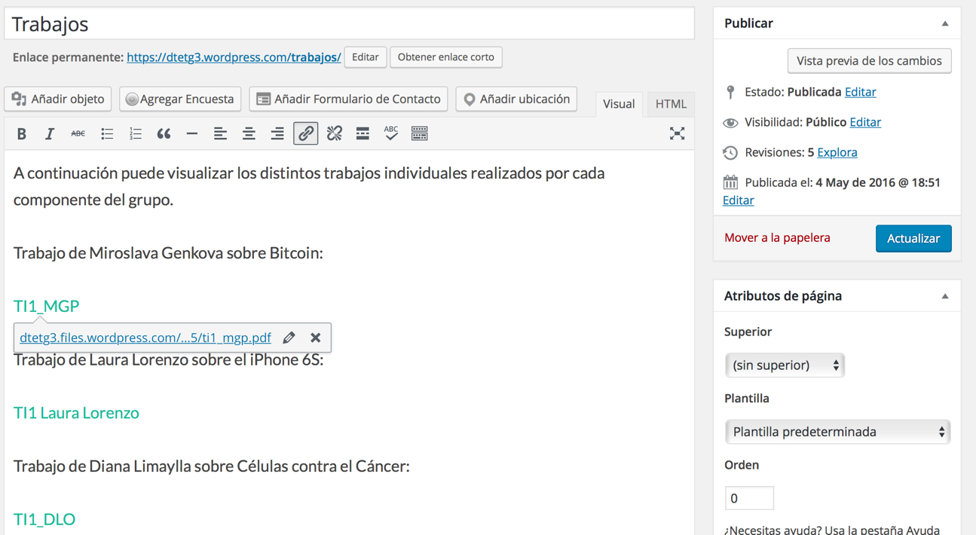

1. Pulsando el botón enlace podremos añadir un enlace a los trabajos previamente subidos a la biblioteca de nuestro CMS creado en WordPress.com

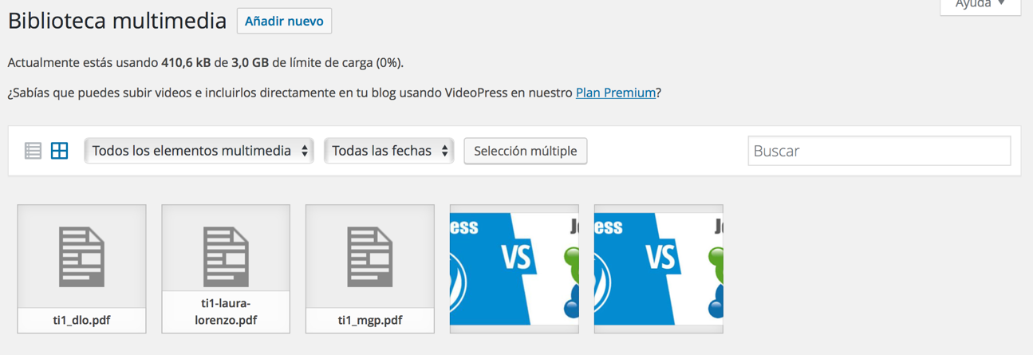

# 5. Proyecto de implementación de un prototipo del sistema utilizando la tecnología B

## 5.1 Documentación de diseño

Para el diseño de esta web hemos utilizado la plantilla Protostar que venía ya en el sistema por lo que no la hemos tenido que instalar. Antes de terminar usando esta plantilla probamos a instalar otras que descargamos de internet, pero a la hora de compatibilidad con los módulos que utilizamos, no funcionaban, por lo que decidimos trabajar con la plantilla anteriormente dicha.

Al principio tenía un diseño bastante prehistórico (menú principal en vertical, página de home poco agradable a la vista…), por lo que decidimos quitar los módulos predeterminados de la plantilla, por otros descargados de internet.

Los módulos que hemos empleado son:

**TheGrue Menu**:



Este menú es en horizontal y tienen funcionalidades como cambiar el color o la forma.



**Simple Responsive Slideshow**:



Lo que nos permite este módulo es añadir fotos en nuestra página principal.



**FavPromote**:



Módulo que le permite subir cualquier imagen y asigna una breve descripción y un título con un icono.

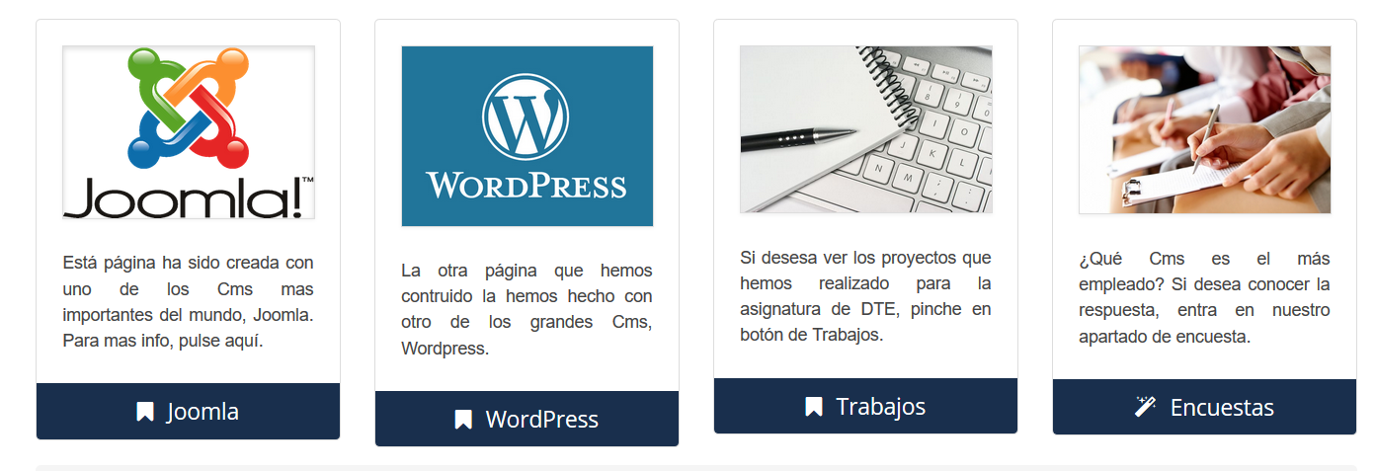

**Social Media Links Genius**:



Módulo para añadir botones de redes sociales.



**Prototipo Página Principal (Inicio)**

Según la plantilla que hemos utilizado estas son las posiciones que ocupan cada uno de nuestros elementos.

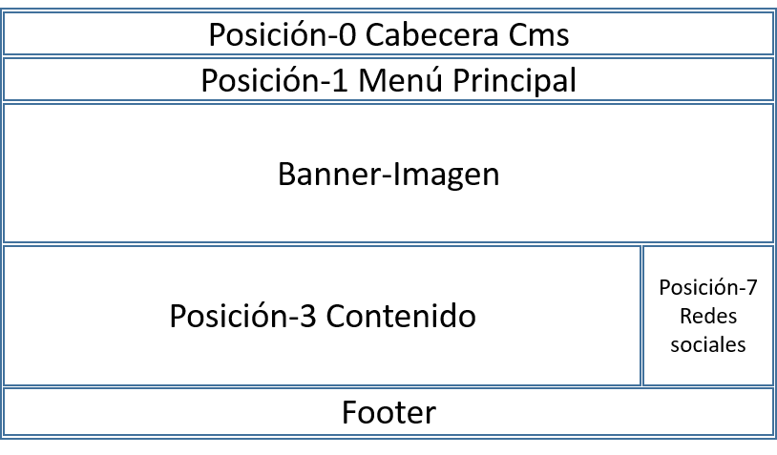

Desde la página de inicio se podrá acceder a todo el contenido de la página de la siguiente forma:

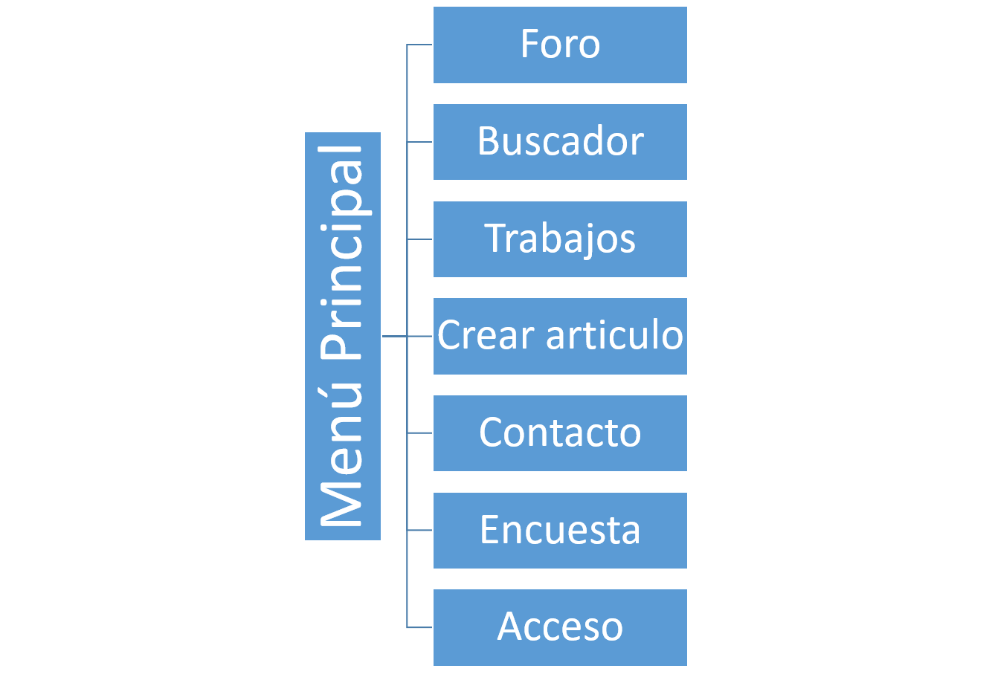

Así mismo, desde cada una de las páginas (contacto, encuestas, foro, etc), será posible volver a la página de inicio o ir a la pestaña deseada desde el menú horizontal situado bajo la cabecera, dado que este estará presente en todas las páginas.

**Prototipo Foro**

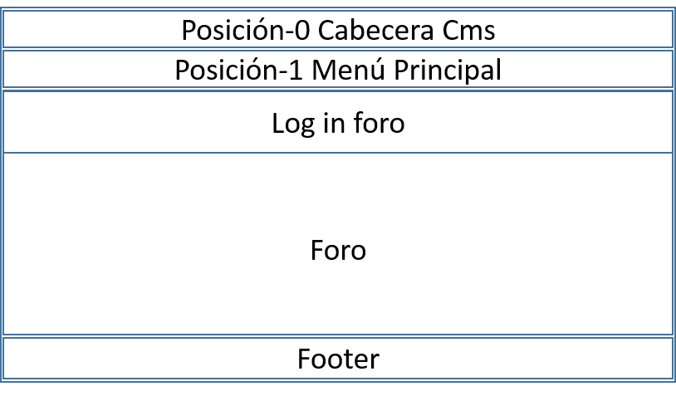

Dentro del foro será posible incluir comentarios e iniciar discusiones por parte de los usuarios de nuestro CMS.

**Prototipo Buscador**

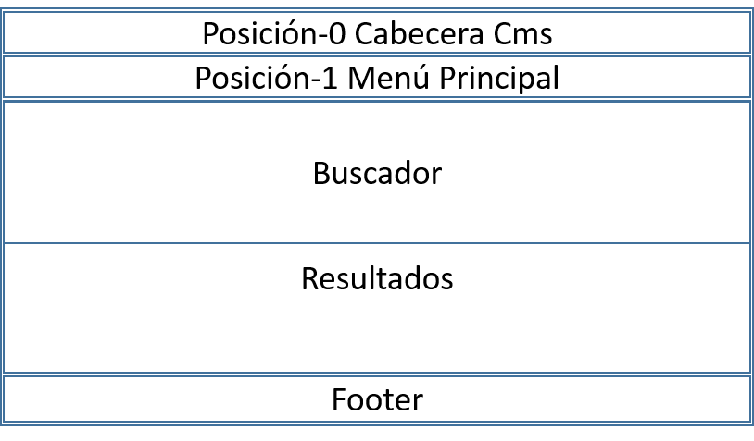

Desde la pestaña de Buscador el usuario podrá buscar cualquier tipo de información sobre la web(trabajos,comentarios…)

**Prototipo Trabajos**

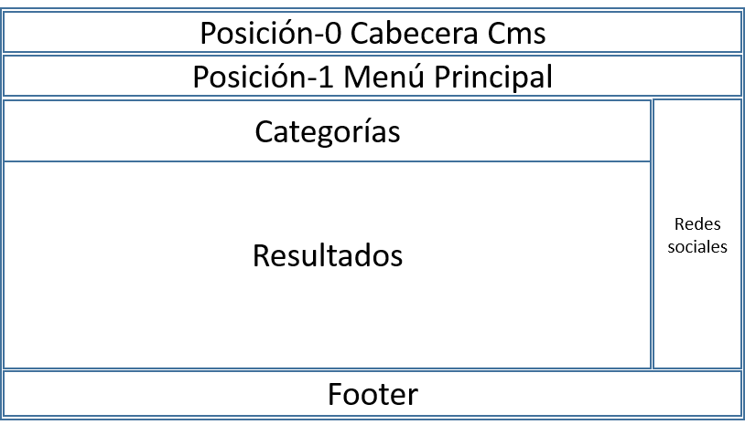

Desde esta pestaña el usuario accederá a los trabajos publicados, pulsando en el enlace de cada uno de estos se activará la descarga del trabajo correspondiente.

**Prototipo Contacto**

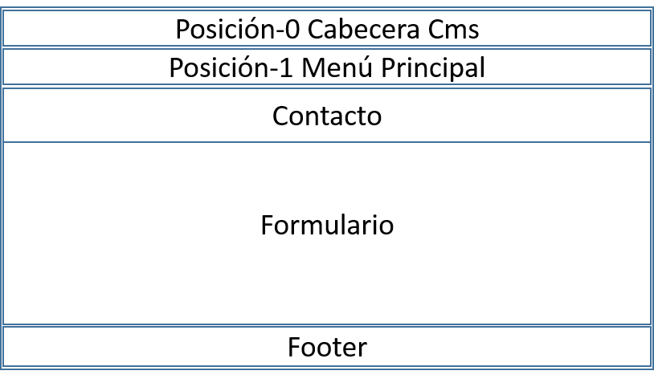

Mediante el formulario de contacto, el usuario podrá enviarnos sus consultas.

**Prototipo Encuesta**

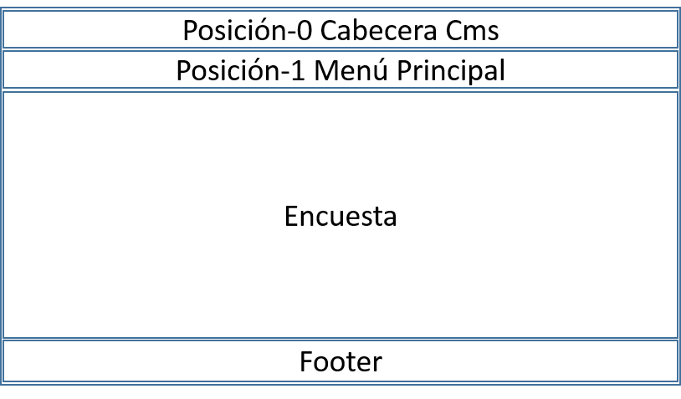

Nuestras encuestas estarán disponibles para valorar la experiencia del usuario con el uso de los diferentes CMS.

**Prototipo Acceso**

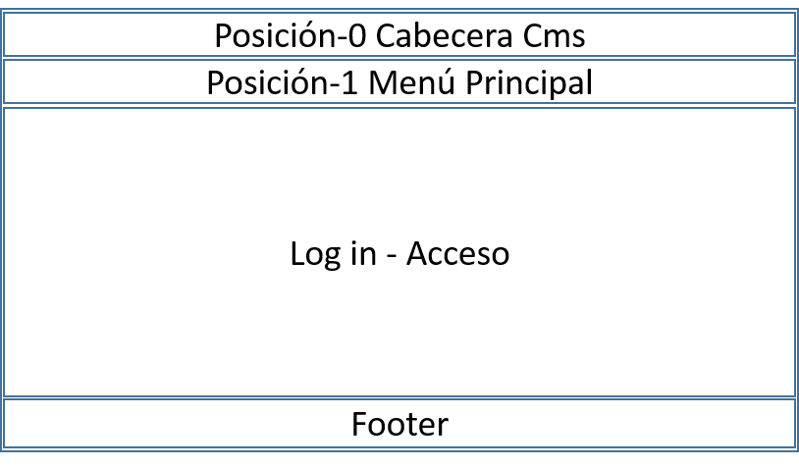

Desde el acceso los usuarios se pueden identificar para poder participar en el foro.

## 5.2 Documentación de construcción

Una vez que tenemos el Joomla instalado y configurado, empezaremos a añadir funcionalidades conforme a los requisitos en esta etapa del prototipo.

**Gestión de Roles**

En el dashboard nos fijamos en la pestaña “Usuarios”>”Gestionar” para empezar a tratar con los usuarios y sus roles, en el prototipo hemos definido además del administrador, un usuario con características de registrado y otro con características de editor.

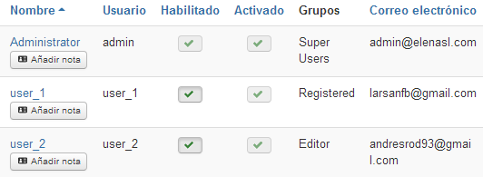

El “user_1” podrá participar en los foros pero no tendrá el permiso de editar el contenido del front-end. El “user_2 “en cambio además del foro, si podrá aportar contenido a la página en forma de artículos que no podrán ser cambiados de estado (Publicado, No Publicado).

Se añaden en la pestaña nuevo y configurando parámetros como nombre, o grupo de usuarios.

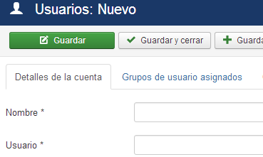

**Main Menu**

Este apartado es uno de los principales puntos del prototipo, configurar la barra de navegación a nuestro gusto es básico a la hora de bucear por el contenido de la página.

Estas son las pestañas que hemos añadido a nuestro menú, algunas de ellas con algunas extensiones que posteriormente comentaremos.

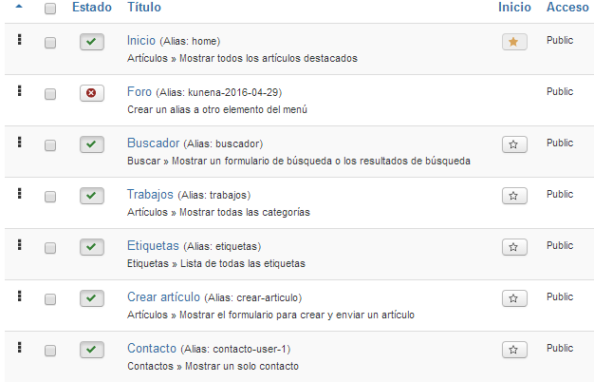

En la configuración de los parámetros del menú como posición en la página o permisos, nos vamos a la pestaña “Módulos”, en la que dispondremos de la edición de este elemento.

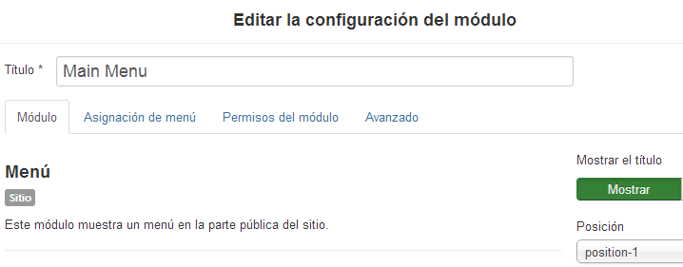

Para añadir elementos al menú solo hace falta pinchar en “Nuevo” al igual que hacemos a la hora de crear un usuario, pero en este caso añadiendo además del titulo el tipo de contenido que queramos para la pestaña.

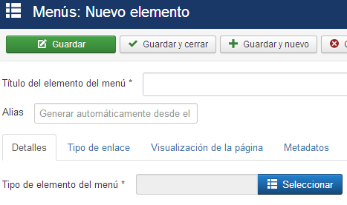

Aquí los tipos de elementos desplegados.

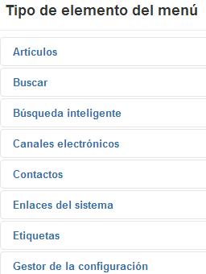

**Contenido:**

A la hora de crear el contenido de la página, con el enfoque de creación de árticulos, tendremos que disponer de temas de éstos o categorías que es la forma de organización de Joomla.

-Categorías

Aquí vemos los tipos de categorías que hemos creado a modo de prueba, posteriormente veremos como adjuntar artículos en esta clasificación.

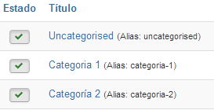

Para crear una categoría como ya hemos hecho anteriormente pincharemos en la pestaña “Nuevo” y dispondremos de los parámetros a tratar.

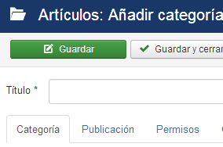

-Artículos

Aquí vemos los artículos creados hasta ahora.

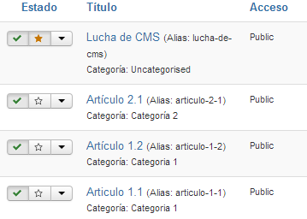

Para crear un artículo desde el backend nos dirigiremos como siempre a la pestaña “Nuevo”, y es aquí donde hay que prestar atención en la configuración de categoría a la que queremos que se disponga nuestro contenido. También en la captura vemos la

funcionalidad “Leer Más” que ya te la implementa Joomla, estableciendo la frontera que queramos de visionado del artículo.

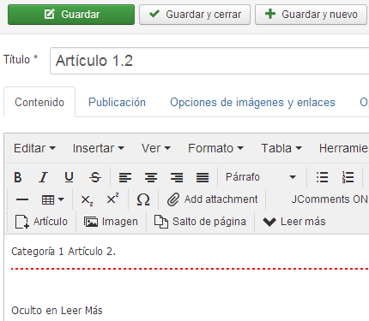

Elección de categoría.

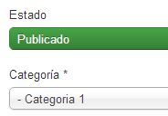

Para añadir un artículo a través del front-end en el caso que tengamos los permisos adecuados, tendremos que añadir un elemento al Main Menu que se encuentra en el tipo Artículos, desde él se podrá tratar el contenido.

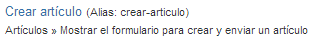

**Extensiones**

Uno de los puntos fuertes de éste Gestor de Contenidos es la posibilidad de añadir extensiones que aumenten la funcionalidad de la página.

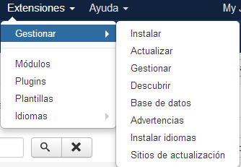

En la configuración ya hemos aplicado la instalación de éstas extensiones a través de la web, es decir, no nos tendremos que descargar en nuestro PC nada y añadir manualmente, Joomla nos ayuda a buscar y a instalar de una manera comoda e intuitiva.

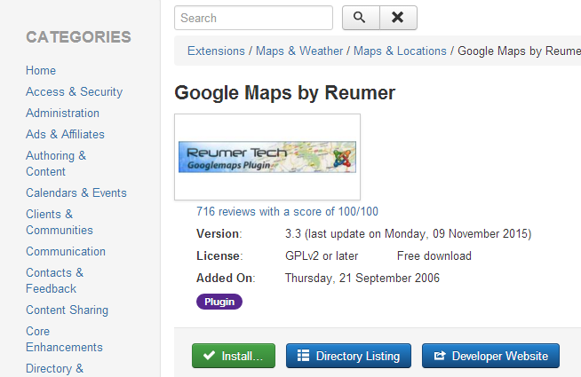

También nos da la posibilidad de hacerlo de diferentes maneras.



**Componentes**

La configuración de las extensiones instaladas se modifican en el apartado “Componentes”, aquí vemos las que tenemos y hemos instalado.

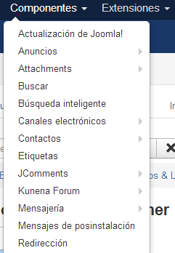

Por ejemplo, en la extensión “JComment” instalada para tratar los comentarios de los artículos.

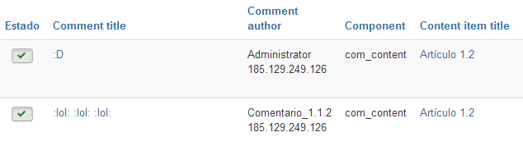

**Foro**

A través de otra extenison llamada “Kunena”, que es la más popular a la hora de añadir un foro a nuestra página, tenemos la posibilidad de gestión de esta funcionalidad de una manera muy sencilla. En mi caso he añadido el menú Kunena que viene con la extensión, aunque lo podría haber hecho através de un componente del Main Menu.

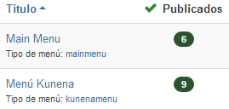

**Código Fuente:**

Dado que Joomla funciona de una manera muy visual e intuitiva no es necesario picar código en todo el proceso de creación del prototipo, de todos modos, si queremos ver como está construida la plantilla instalada o tenemos cualquier problema a la hora de tratar con ficheros nos vamos con la ayuda de CPanel al servidor para gestionar nuestros ficheros.

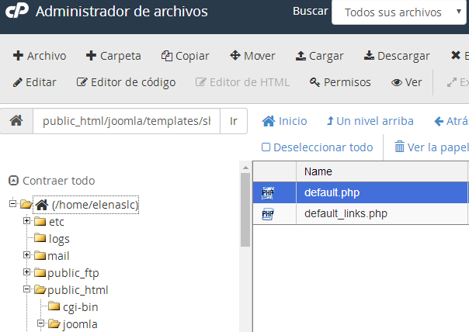

Extracto del código fuente de la plantilla en el que se trata el Leer Más de los artículos.

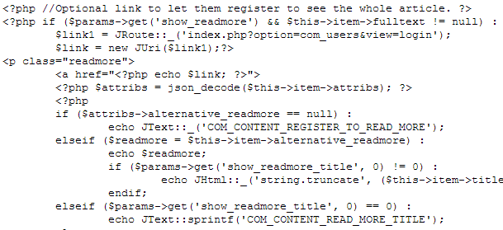

## 5.3 Documentación de pruebas

| Prueba | Entrada | Resultado esperado | Satisfactorio | Acciones de corrección |
| --- | --- | --- | --- | --- |
| Al meter mal la contraseña te dé un error. | Usuario y contraseña no válidos | Error de acceso fallido | Sí | No Aplica |
| Si pones una página que no exista, debe de dar un error 404 (no encontrado). | URL inexistente | Mensaje de página no encontrada | Sí | No Aplica |
| Si buscas una palabra que esté en los trabajos, tiene que aparecer. | Se introduce la palabra “Bitcoin” en la caja de búsqueda | Resultado encontrado | Sí | No Aplica |
| Los trabajos se pueden descargar satisfactoriamente. | Dar al botón de descarga | Descarga completada | Sí | No Aplica |
| Al rellenar el formulario de contacto funcione. | Se introduce el nombre, el correo, el aun y descripción | Mensaje de “correo enviado” | Sí | No Aplica |
| Al rellenar una encuesta, tiene que funcionar. | Responder a la pregunta “¿Qué CMS prefieres?” | Imagen con los votos totales | Sí | No Aplica |
| Que funcione el sistema de comentarios y sugerencias (foro). | Usuario y contraseña válidos | Comentario publicado | Sí | No Aplica |
| Que cargue la página en menos de 2 segundos. | URL | Que tarde 2 segundos o menos | No | Habría que mejorar la conexión y/o el servidor |

## 5.4 Documentación de instalación

Antes de empezar se ha decidido usar un servidor disponible en vez de la configuración xampp e instalar Joomla como localhost. El servidor trabaja con nginx, php-fpm y mysql en CentOS 6 y dispone del dominio joomla.elenasl.com y la carpeta /var/www/joomla configurada, ésta última vacía claro.

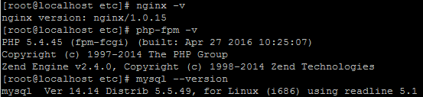

Contaré con que se dispone ya de un dominio configurado y el php-fpm instalado.

**1º Instalar nginx y mysql**

En caso de tener un servidor sin estas características primero habrá que instalar estas herramientas.

Instalación y configuración de nginx.

Descarga de nginx a través del repositorio:

# rpm -Uvh <http://mirror.pnl.gov/epel/6/i386/epel-release-6-8.noarch.rpm>

# yum install nginx -y

Edita /etc/nginx/nginx.conf y sustituye:

# vim /etc/nginx/nginx.conf

# Load config files from the /etc/nginx/conf.d directory  
# The default server is in conf.d/default.conf  
include /etc/nginx/conf.d/*.conf;

por:

# enabled sites  
include /etc/nginx/sites-enabled/*;

Creación directorios

# mkdir -p /etc/nginx/sites-{enabled,available}

Configuración del virtual host.

# vim /etc/nginx/sites-available/default.conf

server {  
listen 80 default_server;  
server_name joomla.elenasl.com;  
location / {  
root /usr/share/nginx/html;  
index index.html index.htm; }  
error_page 404 /404.html;  
location = /404.html {  
root /usr/share/nginx/html; }  
error_page 500 502 503 504 /50x.html;  
location = /50x.html {  
root /usr/share/nginx/html; }  
}

# cd /etc/nginx/sites-enabled

# ln -s /etc/nginx/sites-available/default.conf

# /etc/init.d/nginx start

# chkconfig nginx on

Asegurarse siempre de tener el php-fpm activo y el php-mbstring instalado, tuve problema respecto a esto.

Instalación y configuración de mysql.

Descarga del mysql

# yum -y install mysql mysql-server

Reiniciar servicio y puesta en marcha automática cuando el sistema arranca:

# service mysqld restart  
# chkconfig mysqld on

Para la configuración del mysql:

# mysql_secure_installation

Y sigue las instrucciones de configuración, posteriormente crear la base de datos

# mysql –u root -p  
mysql> create database Joomla  
mysql> grant all on Joomla.* to root@localhost;  
mysql> \q

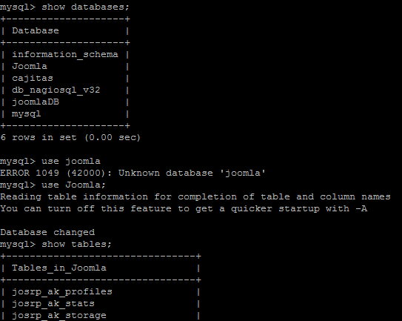

Instalación y configuración Joomla

Descarga a través del wget:

# wget <https://github.com/joomla/joomla-cms/releases/download/3.5.0/Joomla_3.5.0-Stable-Full_Package.zip>

Extracción del fichero descargado en la carpeta deseada

# cp Joomla_3.5.0-Stable-Full_Package.zip /var/www/joomla/

# cd /var/www/joomla

# unzip Joomla_3.5.0-Stable-Full_Package.zip

Concedemos permisos a nginx (sobre toda la carpeta joomla)

#chown -R nginx:nginx /var/www/joomla

Después de seguir estos pasos tendremos algo así.

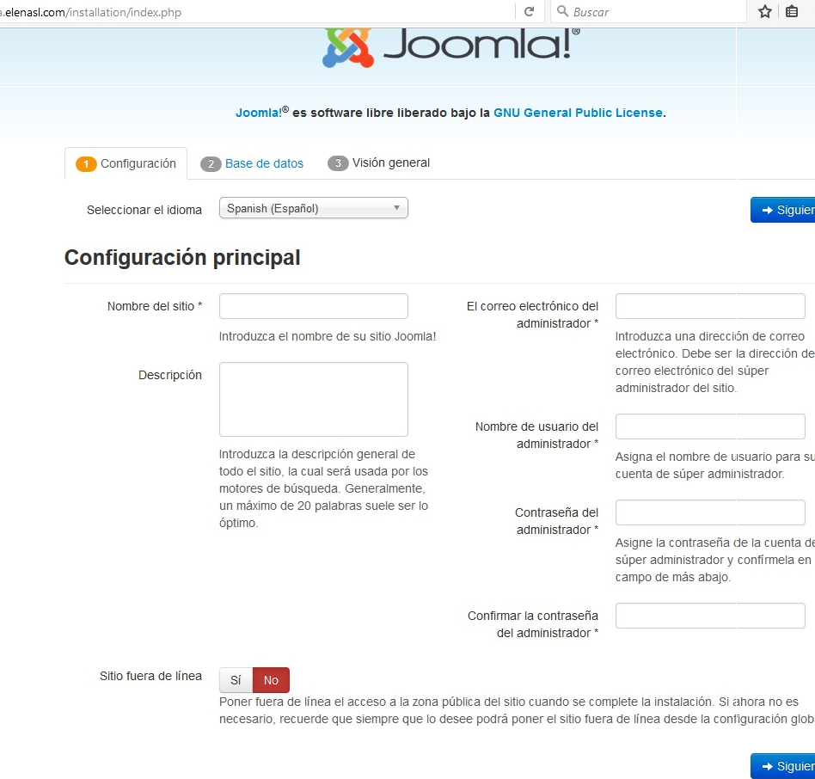

Configuraremos con los valores que queramos.

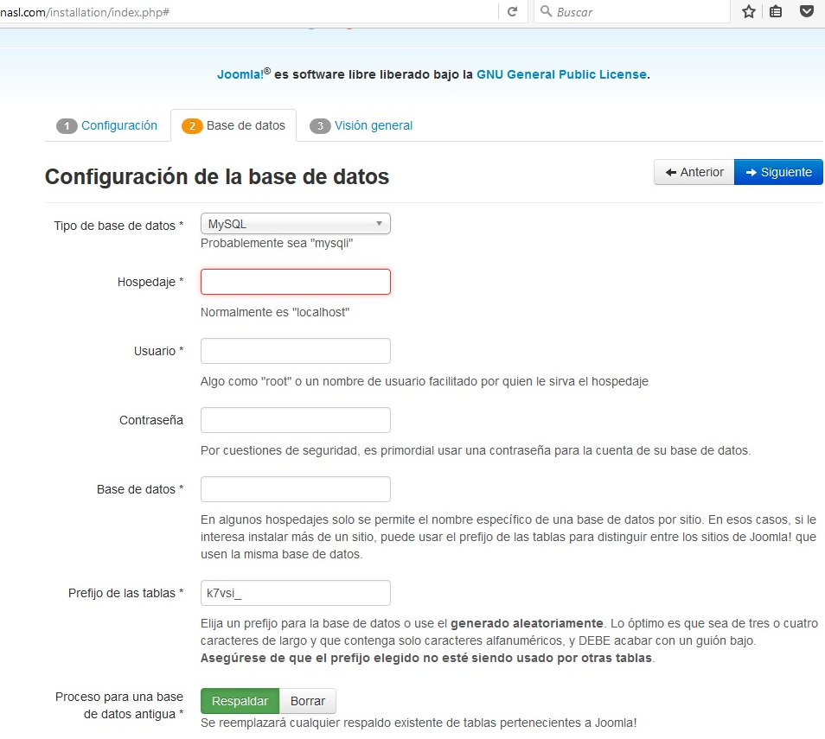

Posteriormente con los valores que hemos establecido en la configuración de mysql y la creación de base de datos. En este caso sería Hospedaje:”localhost”, Usuario: root (sin contraseña), Base de datos: Joomla.

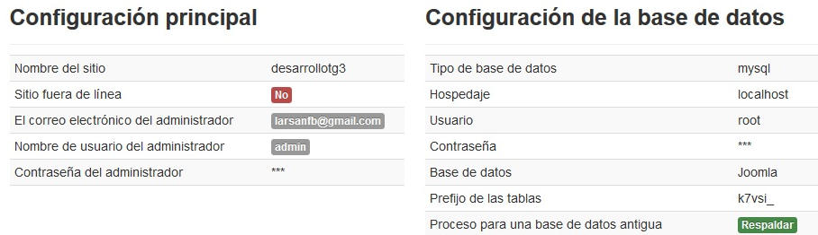

Valores resumidos de la instalación:

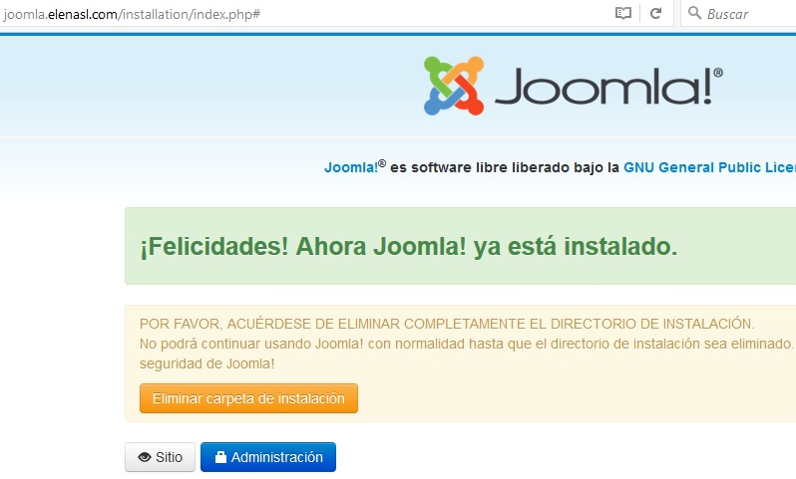

Para acabar teniendo Joomla instalado. En mi caso el botón eliminar carpeta de instalación no me funcionaba y por permisos no sería, asi que se mueve a /tmp la carpeta /var/www/joomla/installation.

## 5.5 Manual de usuario

1. **Acceder a la zona de administración del CMS:**
2. Introducir en el navegador la url del CMS: joomla.elenasl.com/administrator
3. Pinchar en el botón Acceder.
4. Introducir los credenciales:

**usuario: admin**

**contraseña: pass**

1. Se abrirá la siguiente pantalla:
2. **Seleccionar plantilla:**

a) Pulsamos en el botón de Extensiones y después el de Plantillas

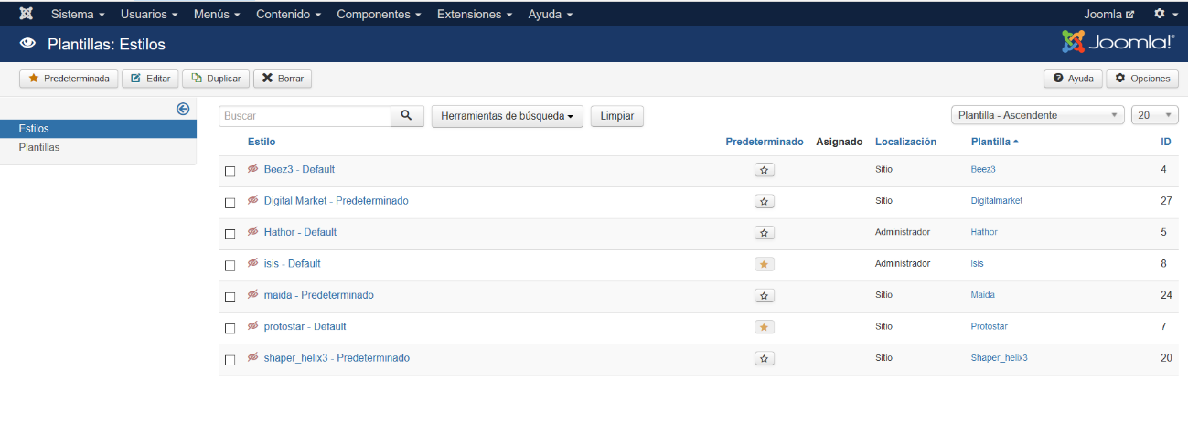

Y pinchamos en la estrellita de la columna de Predeterminado de la plantilla que queremos elegir

1. **Modificar la plantilla del CMS:**
2. Pulsar encima del nombre de la plantilla:

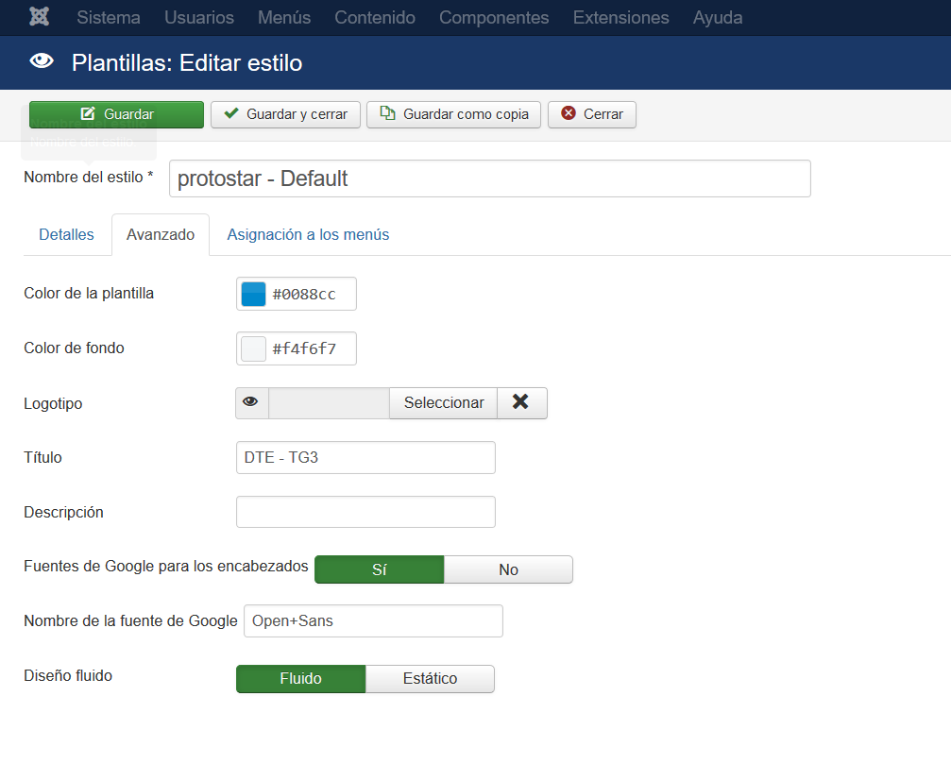

Depende de la plantilla hay más opciones para editarla o menos.

1. **Añadir/eliminat extensiones:**
2. Para añadir una extensión pulsa en el botón de Extensiones > Gestionar > Instalar:

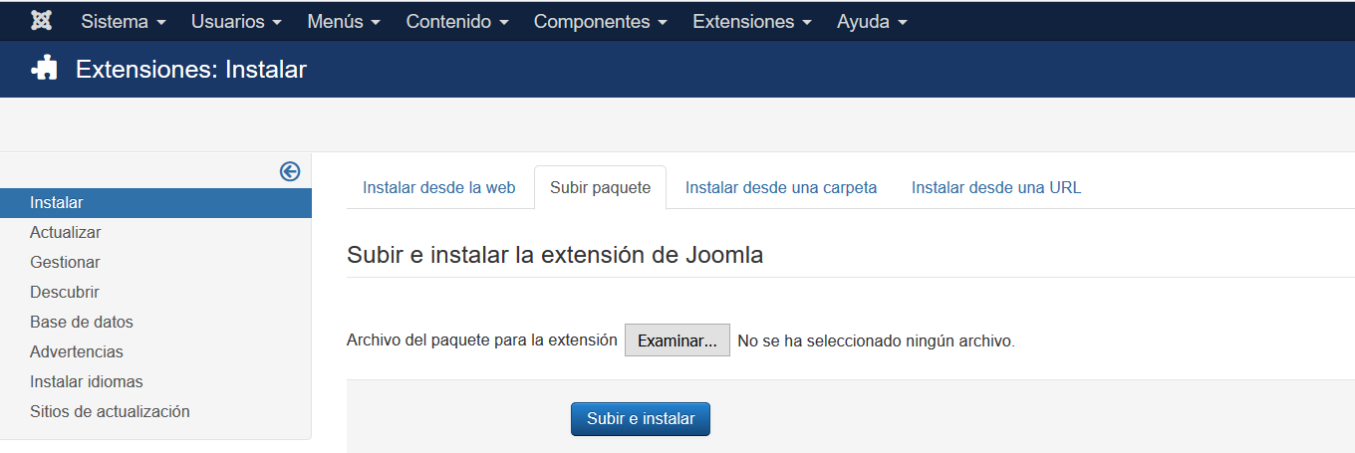

1. Seleccionas nuestro archivo, en formato zip., y le pulsas a subir e instalar.
2. Para eliminar extensiones. Extensiones > Gestionar > Gestionar

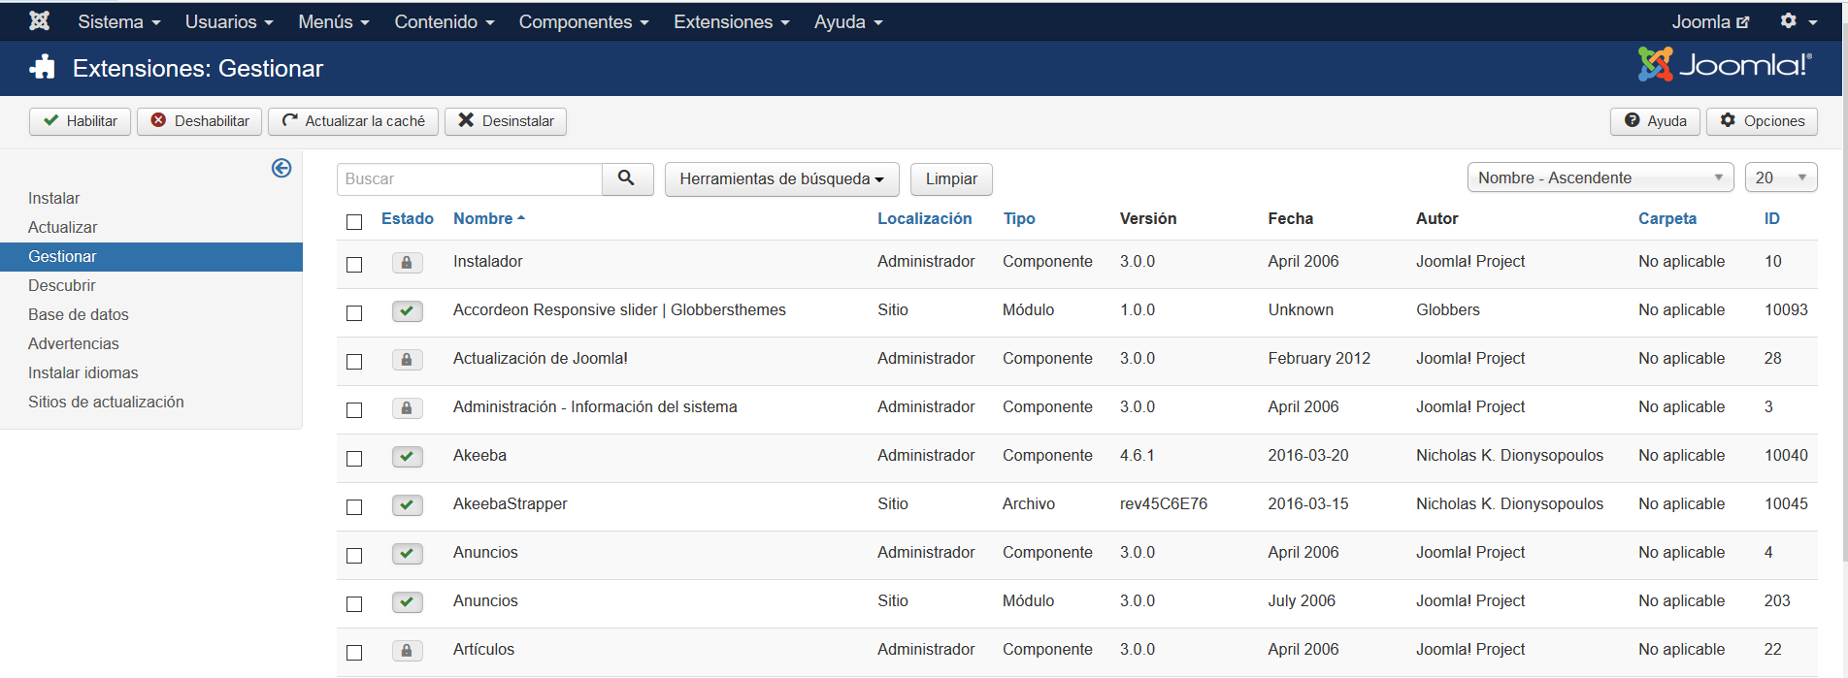

1. **Crear/editar Menús:**
   * 1. **Crear menús:** Menús > Gestionar > Añadir nuevo menú

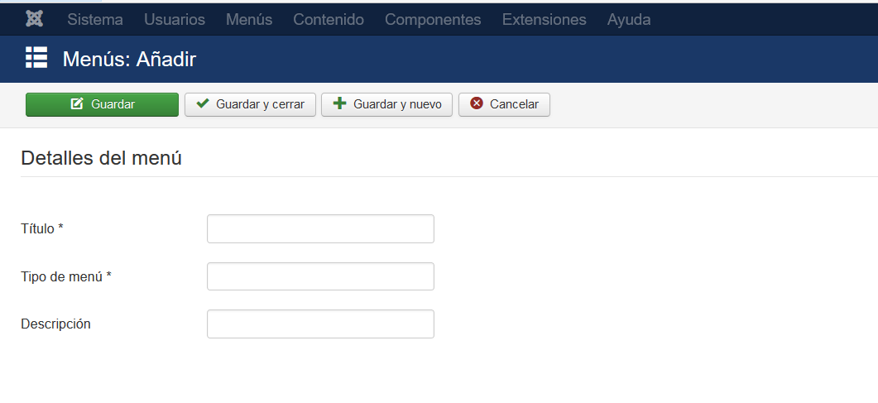

* + 1. **Editar menús:** Menú > Main Menú. Y pinchamos sobre el nombre del menú que queremos editar.

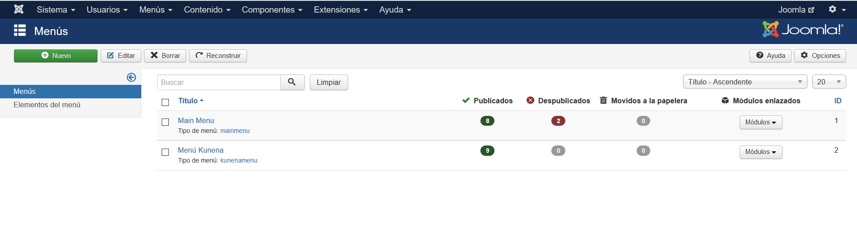

1. **Añadir/editar articulos:**
2. Añadir: Contenido > Artículos > Añadir nuevo artículo:

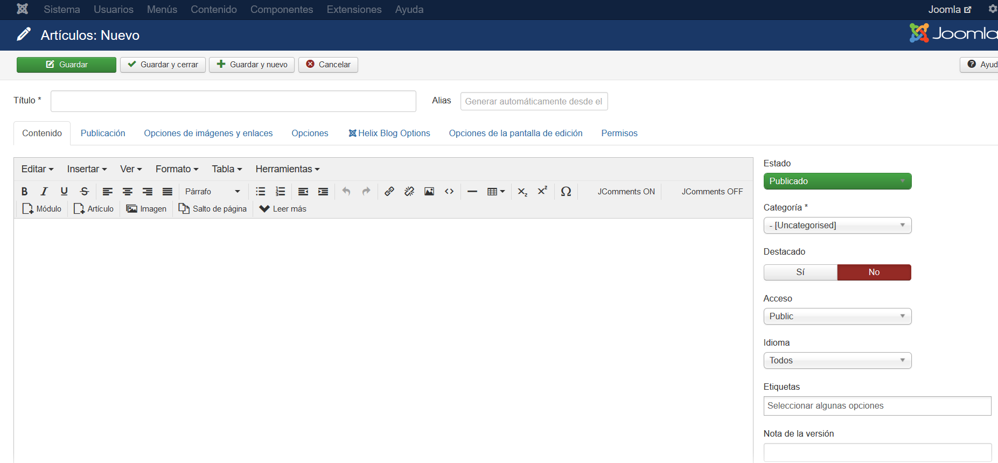

1. Editar: Contenido > Artículos y pinchar sobre el artículo que quieres editar.

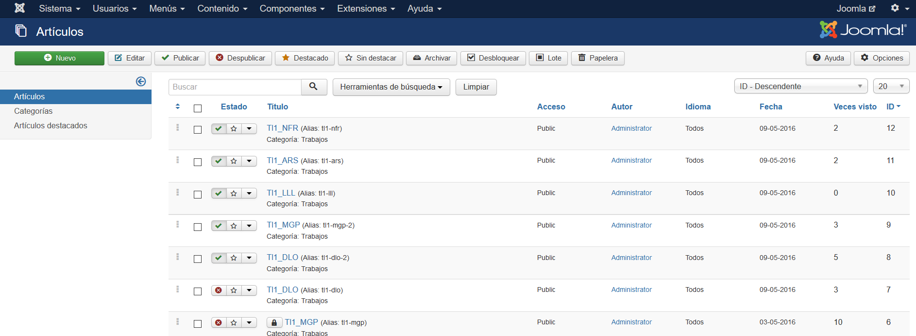

1. **Añadir/editar categorías:**
2. Añadir: Contenido > Categorías > Añadir nueva categoría

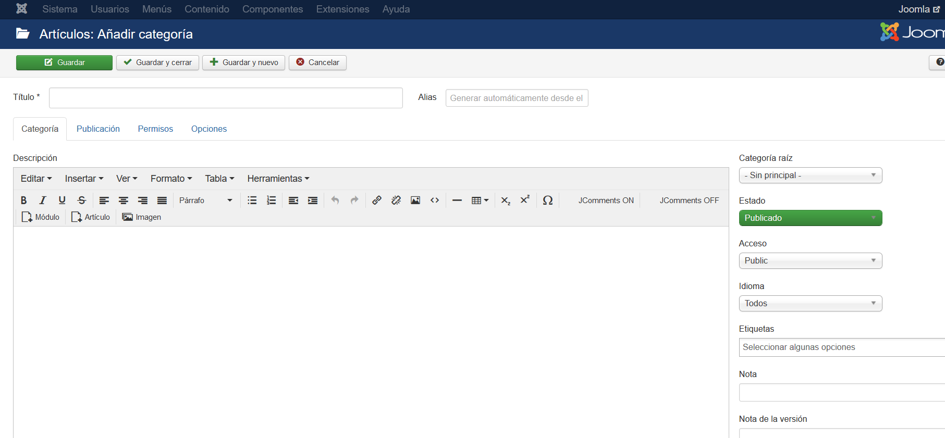

1. Editar: Contenido > Categorías

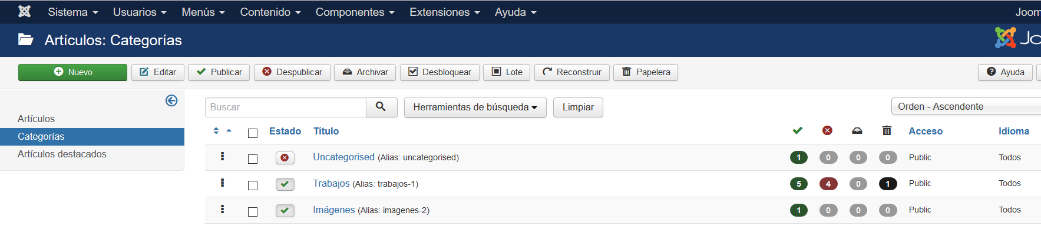

1. **Editar módulos:** Extensiones > Módulos

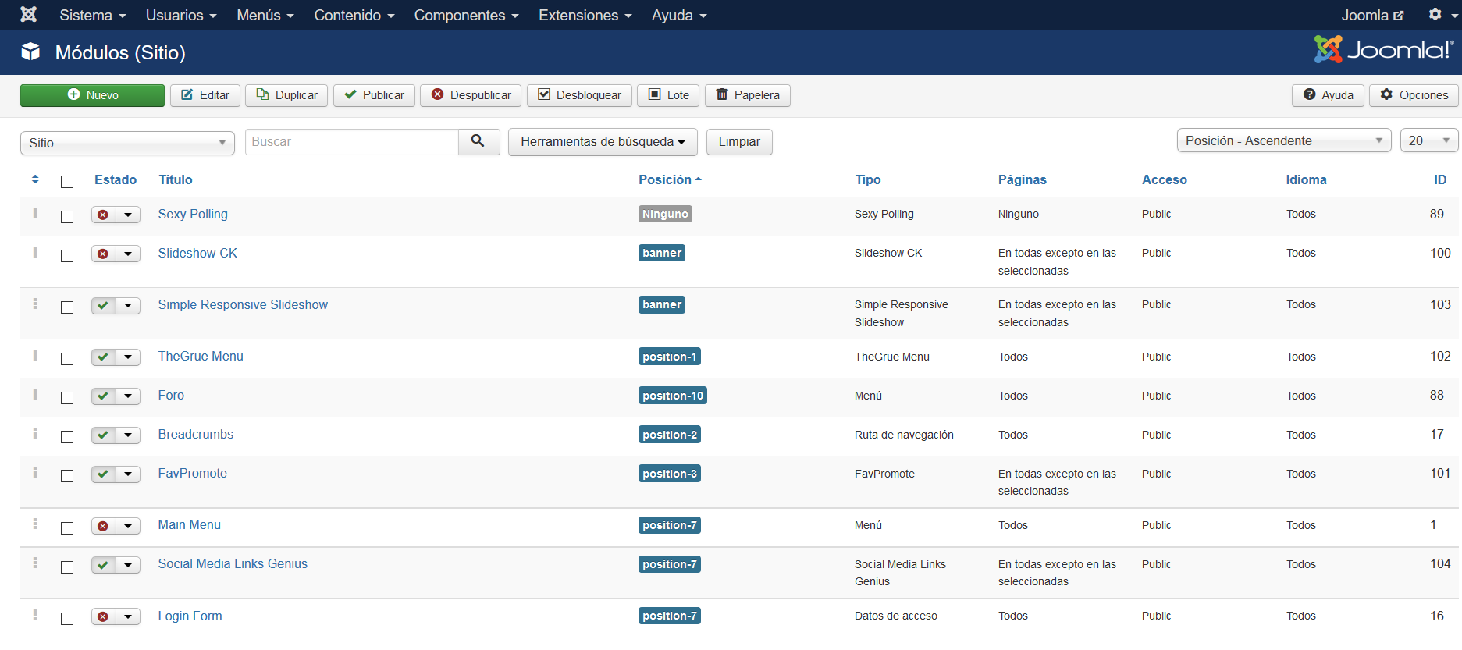

Los módulos sirven para darle nuevas funcionalidades a nuestras plantillas.

Pinchamos en el módulo que queremos editar.

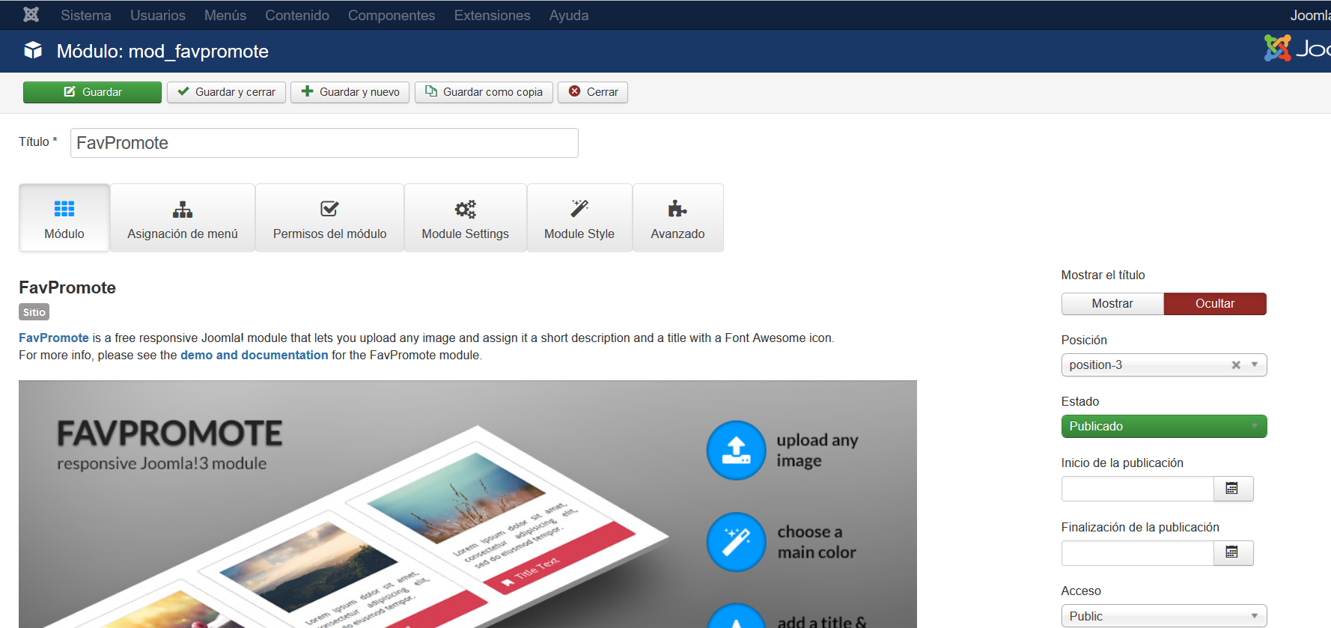

# 6. Comparación de las dos implementaciones

## 6.1 Evaluación de los criterios en la implementación usando la tecnología A: WordPress

| **CRITERIO** | **EVALUACIÓN: WordPress** |
| --- | --- |
| Criterio 1 : Tiempo de aprendizaje de los dos gestores de contenido, Wordpress y Joomla. | 12 días de aprendizaje constante |
| Criterio 2: Tiempo de configuración. | Configuración online rápida en unos 15 minutos, construcción y desarrollo completo de la web unos 12 días. |
| **Criterio 3: Manejo de diferentes roles de usuario.** | Roles de visitante, administrador, y de usuario registrado para comentar. |
| Criterio 4: Si funcionan en todos los navegadores modernos. | Sí funciona en todos los navegadores, y en dispositivos móviles. |
| Criterio 5: Exportación del sitio web. | Sí, fácilmente exportable. |
| Criterio 6: Extensiones necesarias para la funcionalidad requerida. | Polldaddy y Google Maps. |
| Criterio 7: Comparación de horas empleadas en el desarrollo de cada sistema. | 12 días de trabajo con dos personas realizándolo durante 3 horas de media al día, unas 72 horas aproximadamente. |
| Criterio 8: Velocidad de funcionamiento del sistema. | Muy rápido |
| Criterio 9: Recursos necesarios. | Internet y dos ordenadores. |
| Criterio 10: Facilidad de uso de los CMSs. | Muy fácil |

## 6.2 Evaluación de los criterios en la implementación usando la tecnología B: Joomla

| **CRITERIO** | **EVALUACIÓN Joomla** |
| --- | --- |
| Criterio 1 : Tiempo de aprendizaje de los dos gestores de contenido, Wordpress y Joomla. | 15 días de aprendizaje aproximadamente |
| Criterio 2: Tiempo de configuración. | Configuración del servidor en unos 5 días, por problemas de incompatibilidades. |
| **Criterio 3: Manejo de diferentes roles de usuario.** | Se han definido 2 tipos de usuarios además del administrador. Los grupos “Registrado” y “Editor”. |
| Criterio 4: Si funcionan en todos los navegadores modernos. | Sí funciona en todos los navegadores. |
| Criterio 5: Exportación del sitio web. | Sí, con la herramienta “Akeeba Backup” se ha exportado de manera muy intuitiva. |
| Criterio 6: Extensiones necesarias para la funcionalidad requerida. | Varias extensiones: “JComments”, “Akeeba Backup”, “DPAttachments”, “Kunena Forum” y Sexy Polling”. |
| Criterio 7: Comparación de horas empleadas en el desarrollo de cada sistema. | 15 días de trabajo con tres personas realizándolo durante 2 horas de media al día, unas 90 horas como mínimo. |
| Criterio 8: Velocidad de funcionamiento del sistema. | No es muy rápido, debido a la conexión del servidor de 3MB. |
| Criterio 9: Recursos necesarios. | Un servidor, dominio, conexión a Internet y tres ordenadores. |
| Criterio 10: Facilidad de uso de los CMSs. | Regular |

**Aclaraciones:**

**Criterio 6:** Las extensiones necesarias que hemos necesitado han sido:

JComments: para poder hacer comentarios en los artículos

## Akeeba Backup: para hacer backups de la página web

## DPAttachments: para adjuntar archivos a los artículos ya publicados

## Kunena Forum: necesario para la implementación del foro en la web

Sexy Polling: para poder realizar la sección de encuestas.

7. Comparación de la implementación de las tecnologías

| **CRITERIOS** | **WORDPRESS** | **JOOMLA** | **COMENTARIOS** |
| --- | --- | --- | --- |
| **1)Tiempo de aprendizaje** | 12 días de aprendizaje constante | 15 días | WordPress es más facil de aprender ya que tardas menos días. |
| **2)Tiempo de configuración** | Configuración online rápida en unos 15 minutos, construcción y desarrollo completo de la web unos 12 días. | 5 días | WordpPress es mucho más fácil de configurar con una gran diferencia de tiempo. |
| **3)Manejo de diferentes roles de usuario** | Roles de visitante, administrador, y de usuario registrado para comentar. | Registrado y editor | Los roles son similares en ambos. |
| **4)Funcionamiento en todos los navegadores** | Sí funciona en todos los navegadores, y en dispositivos móviles. | Si, pero en móviles da errores. | WordPress no da problemas con ningún tipo de dispositivo, en cambio Joomla sí. |
| **5)Exportación del sitio web** | Sí, fácilmente exportable. | Si, con la herramienta Akeeba Backup | Ambos son fácil de exportar si tienes las herramientas necesarias. |
| **6)Extensiones necesarias** | Polldaddy y Google Maps. | JComments, Akeeba Backup, DPAttachments, Kunena Forum, Sexy Polling | Han sido necesarias muchas más extensiones en Joomla para poder tener las mismas funcionalidades. |
| **7)Horas empleadas** | 12 días de trabajo con dos personas realizándolo durante 3 horas de media al día, unas 72 horas aproximadamente. | 15 dias contando como media 2 horas por cada puesto, en total 90 horas tirando muy por lo bajo | Joomla al ser mas difícil de utilizar necesitas mas horas, 90 frente las 72 de WordPress. |
| **8)Velocidad funcionamiento del sistema.** | Muy rápido | No muy rápida, debido a la conexión del servidor de 3MB | WordPress es mucho más rápido. |
| **9)Recursos necesarios** | Internet y dos ordenadores. | Implementación online, un servidor, un dominio y 3 ordenadores. | Han sido necesario más recursos para Joomla ya que no lo hemos hecho desde la web. |
| **10)Facilidad de uso.** | Muy fácil | Difícil | WordPress es más fácil de utilizar, ya que Joomla da muchos errores. |

# 8. Conclusiones

A partir de la información incluida en el apartado 7 y de la experiencia al realizar el trabajo, el grupo debe estar en condiciones de manifestar su opinión sobre la implementación del sistema utilizando ambas tecnologías, y debe plasmarla en este apartado, indicando las ventajas e inconvenientes más relevantes de utilizar una u otra tecnología para implementar el sistema.

Respecto al WordPress la principal ventaja es la instalación en local y la amplia documentación de éste CMS debido a la comunidad, que resulta en miles de plugins y las posibilidades implícitas en éstos. Una posible desventaja de WordPress es la poca compatibilidad con bases de datos, la seguridad y la eficiencia de los plugins.

En Joomla sin duda la principal desventaja es su puesta a punto online en cuanto al versionado tanto del CMS como de sus extensiones, si puede fallar falla y necesitar instalar éstas de nuevo si no te da problemas y tienes que hacer un backup y volver a empezar. Su principal ventaja es además de su mayor compatibilidad con base de datos respecto a WordPress, es la personalización de la web, pudiendo lograr un aspecto más profesional destinado por ejemplo al e-commerce que Wordpress y su aspecto básico.

---------------------------

(Hay que cumplir la estructura básica indicada de secciones. Pero si se desea se pueden añadir otras secciones como anexos. Por ejemplo, alguna encuesta de opinión realizada sobre las tecnologías, etc.)